PROCESSO DE LICITAÇÃO Nº 05/2018/FMS

EDITAL PP Nº 01/2018/FMS

MODALIDADE: PREGÃO PRESENCIAL – SISTEMA DE REGISTRO DE PREÇOS

TIPO: MENOR PREÇO POR LOTE

A SECRETARIA MUNICIPAL DE SAÚDE DE JOAÇABA (SC), representada neste ato pelo Secretário, Sr. CELSO VILMAR BRANCHER, por intermédio do FUNDO MUNICIPAL DE SAÚDE, como órgão gerenciador, torna público para conhecimento dos interessados que, nos termos da Lei Federal nº 10.520/2002, da Lei Complementar nº 123/2006, Decreto Municipal nº 2.879/2006 e alterações, Decreto Municipal nº 4.388/2013, Instrução Normativa nº 08/2014 e alteração, aplicando-se subsidiariamente no que couberem as disposições contidas na Lei Federal nº 8.666/93 com alterações posteriores, e demais normas regulamentares aplicáveis à espécie, bem como de acordo com as condições estabelecidas neste Edital, realizará PREGÃO PRESENCIAL, tipo MENOR PREÇO POR LOTE, destinado ao REGISTRO DE PREÇOS visando a aquisição eventual e futura de móveis sob medida e mobiliário em geral.

Os documentos para credenciamento das empresas, os envelopes contendo a proposta e os documentos de habilitação serão recebidos no Setor de Compras e Licitações da Prefeitura de Joaçaba, à Avenida XV de Novembro, 378, centro, Joaçaba, SC, até o horário estipulado para o início da sessão pública de processamento do pregão.

Os envelopes poderão ser remetidos em correspondência registrada, por sedex e/ou despachados por intermédio de empresas que prestam este tipo de serviço, hipóteses em que o Município não se responsabilizará por extravio ou atraso.

A sessão de processamento do pregão será realizada no endereço acima mencionado, iniciando-se às 14 horas do dia 08 de março de 2018, e será conduzida pelo Pregoeiro, com o auxílio da Equipe de Apoio, designados nos autos do processo em epígrafe.

- DO OBJETO E DA FORMA DE EXECUÇÃO

  - DO OBJETO

    - A presente Licitação tem por objeto o Registro de Preçosvisando a aquisição eventual e futura de móveis sob medida e mobiliário em geraldestinados à estruturação de ESF’s e de setores da Secretaria Municipal de Saúde de Joaçaba, SC.

  - DA FORMA DE EXECUÇÃO

    - O sistema de registro de preços deste Município tem como objetivo manter na entidade o registro de propostas vantajosas e, segundo sua conveniência, promover as contrações dos licitantes vencedores do pregão.
      - A entidade licitante não se obriga a contratar dos licitantes vencedores, podendo realizar licitação específica para a contratação total ou parcial do objeto, hipóteses em que, em igualdade de condições, o beneficiário do registro terá sempre preferência.

    - Havendo a necessidade dos materiais, o órgão requisitante emitirá a Solicitação e a respectiva Nota de Empenho de Despesa, as quais serão encaminhadas à proponente vencedora.

    - Os itens, objeto desta licitação, deverão ser cotados e entregues em conformidade com as especificações e modelos do Anexo I do presente Edital.
      - A entrega deverá ser em até 30 (trinta) dias, contados do recebimento pela proponente vencedora da Solicitação e da respectiva Nota de Empenho de Despesa.
      - A proponente vencedora deverá proceder à entrega e a montagem do objeto, conforme o caso, nos locais indicados pelo órgão requisitante, sem custos adicionais.

    - Por ocasião do recebimento dos materiais, o órgão requisitante, por intermédio de servidor designado, reserva-se no direito de proceder à inspeção de qualidade dos mesmos e de rejeitá-los, no todo ou em parte, se estiverem em desacordo com as especificações técnicas do objeto licitado, obrigando-se a proponente vencedora promover a devida substituição, observando-se os prazos contratuais.
      - O aceite dos materiais não exclui a responsabilidade civil do fornecedor por vícios de quantidade, de qualidade ou técnico dos produtos, ou por desacordo com as especificações estabelecidas neste Edital, verificadas posteriormente.
      - Caso dos materiaissejam recusados ou o documento fiscal apresente incorreção, o prazo de pagamento será contado a partir da data da regularização da entrega ou do documento fiscal, a depender do evento.

    - DA GARANTIA
      - A proponente vencedora deverá prestar a garantia mínima de 06 (seis) meses, contados da entrega/instalação dos móveis.
      - A proponente vencedora deverá, durante o período de garantia, cumprir, sem custos adicionais, diretamente ou por intermédio de representante ou credenciado, as obrigações abaixo relacionadas:
- Atender às chamadas do usuário, para suporte de serviços, no prazo máximo de 48 (quarenta e oito) horas corridas, contadas da solicitação efetuada.
- Prestar suporte de serviços, compreendendo reparos e substituição de peças, às suas expensas, obrigando-se a colocar os móveis em perfeito estado de funcionamento, no prazo máximo de 96 (noventa e seis) horas, contadas também, da solicitação efetuada.
- Trocar o móvel ofertado no prazo máximo de 48 (quarenta e oito) horas se, no período de 15 (quinze) dias corridos, ocorrerem defeitos sistemáticos que não sejam corrigidos no prazo estabelecido na alínea “b”.
      - Para efeito da garantia, será suficiente a apresentação da cópia da Nota Fiscal de compra.

    - Nos termos do art. 21 do Decreto Municipal nº 4.388/2013, durante a vigência, a Ata de Registro de Preços proveniente deste processo, poderá ser utilizada por qualquer órgão da Administração Municipal que não tenha participado do certame licitatório, mediante prévia anuência do órgão gerenciador, desde que devidamente comprovada a vantagem e em conformidade com o disposto no § 4º do art. 21 do mesmo diploma legal.
      - Caberá ao órgão gerenciador da Ata de Registro de Preços, verificar junto a DETENTORA a capacidade de fornecimento dos materiais solicitados pelo órgão ou entidade aderente.
      - Caberá a DETENTORA, observadas as condições estabelecidas neste instrumento, optar pela aceitação do fornecimento dos materiais ao órgão ou entidade aderente até o limite de 100% (cem por cento) dos quantitativos registrados, desde que este fornecimento não venha a prejudicar as obrigações anteriormente assumidas com o órgão gerenciador.
      - Fica estabelecido como limite às adesões por órgãos não participantes do registro de preços o quíntuplo do quantitativo de cada item registrado neste instrumento.

- DAS CONDIÇÕES GERAIS PARA PARTICIPAÇÃO

  - Poderão participar do certame todos os interessados do ramo de atividade pertinente ao objeto da contratação, que preencherem as condições de credenciamento e demais exigências constantes deste Edital.

  - Não poderá participar empresa concordatária ou que estiver sob regime de falência, concurso de credores, dissolução ou liquidação.
    - Será vedada a participação de empresas declaradas inidôneas por Ato do Poder Público Municipal, ou que estejam temporariamente impedidas de licitar, contratar ou transacionar com a Administração Pública de Joaçaba ou quaisquer de seus órgãos descentralizados (inciso III e IV do art. 87 da Lei 8.666/93).
    - Não poderá participar direta ou indiretamente da licitação, servidor, agente político ou responsável pela licitação, na forma do art. 9º, III, da Lei nº 8.666/93, observadas também, as vedações dos artigos 66, 67 e 68 da Lei Orgânica do Município.

  - A participação nesta licitação significará a aceitação plena e irrestrita dos termos do presente Edital e das disposições das leis especiais, quando for o caso.

  - Da participação das microempresas, empresas de pequeno porte e micro empreendedores individuais
    - As microempresas, empresas de pequeno porte e micro empreendedores individuais que quiserem participar deste certame usufruindo os benefícios concedidos pela Lei Complementar nº 123/2006, deverão observar o disposto nos subitens seguintes.
    - A condição de Microempresa e Empresa de Pequeno Porte, para efeito do tratamento diferenciado previsto na Lei Complementar 123/2006, deverá ser comprovada, mediante apresentação da Certidão Simplificada emitida pela Junta Comercial da sede do licitante onde conste o seu enquadramento como Empresa de Pequeno Porte ou Microempresa. As sociedades simples, que não registram seus atos na Junta Comercial, deverão apresentar certidão do Registro Civil de Pessoas Jurídicas atestando seu enquadramento nas hipóteses do art. 3º da Lei Complementar nº 123/2006.
    - A condição de micro empreendedor individual deverá ser comprovada mediante apresentação do Certificado da Condição de Micro Empreendedor Individual.
    - A Certidão ou Certificado deverão estar atualizados, ou seja, emitidos a menos de 120 (cento e vinte) dias da data marcada para a abertura da presente Licitação.
    - Os documentos para fins de comprovação da condição de microempresa, empresa de pequeno porte e micro empreendedor individual, deverão ser apresentados fora dos envelopes, no ato de credenciamento das empresas participantes.

- DO CREDENCIAMENTO

  - Fica a critério do licitante se fazer representar ou não na sessão.

  - A empresa participante deste processo licitatório que enviar representante legal deverá, até o horário indicado no preâmbulo deste Edital, apresentar-se ao Pregoeiro e/ou Equipe de Apoio para efetuar seu credenciamento como participante deste Pregão, apresentando os seguintes documentos, em cópia autenticada ou cópia e respectivo original (em mãos) para autenticação:

  - Caso o representante seja sócio, proprietário ou dirigente da empresa proponente deverá apresentar:
- Cópia do ato constitutivo ou do contrato social, (original acompanhado de todas as alterações ou consolidado) no qual estejam expressos seus poderes para exercer direitos e assumir obrigações em decorrência de tal investidura.
- Cópia da cédula de identidade.
- Declaração de pleno atendimento aos requisitos de habilitação.

- Caso o representante seja preposto da empresa proponente, deverá apresentar:
- Instrumento procuratório ou Carta de Credenciamento, de acordo com o Anexo II deste Edital.
- Cópia da cédula de identidade.
- Cópia do ato constitutivo ou contrato social.
- Declaração de pleno atendimento aos requisitos de habilitação.

  - A empresa que não se fizer representar deverá encaminhar, juntamente com os envelopes da proposta e da documentação, cópia do ato constitutivo ou do contrato social, bem como, declaração de pleno atendimento aos requisitos de habilitação, conforme o modelo do Anexo III. Tais documentos deverão ser encaminhados fora dos envelopes da Proposta e da Documentação, sob pena de impedimento em participar do certame.
    - O não comparecimento do titular e/ou do representante credenciado não enseja a inabilitação, nem a desclassificação do Licitante. A empresa que não se fizer representar participará do certame apenas com a sua proposta escrita.
    - A empresa que não se fizer representar fica automaticamente impedida de participar da fase de competição com lances verbais, da negociação de preços e de se manifestar motivadamente sobre os atos da Administração, decaindo, em consequência do direito de interpor recurso.

  - Nenhuma pessoa física ou jurídica poderá representar mais de um Licitante.

  - Os documentos de credenciamento, os quais farão parte do presente processo, deverão ser entregues separadamente dos envelopes da Proposta e da Documentação.

  - Far-se-á o credenciamento até o horário estipulado para o início da sessão de processamento do pregão.

- DA FORMA DE APRESENTAÇÃO DA DECLARAÇÃO DE PLENO ATENDIMENTO AOS REQUISITOS DE HABILITAÇÃO, DA PROPOSTA E DOS DOCUMENTOS DE HABILITAÇÃO

  - A declaração de pleno atendimento aos requisitos de habilitação deverá ser apresentada de acordo com modelo estabelecido no Anexo III, fora dos envelopes nº 01 e 02.
    - Caso o referido documento não seja apresentado na forma estabelecida acima, o Pregoeiro poderá suprir tal formalidade através de declaração a ser firmada pelo representante legal do participante durante a sessão, desde que o mesmo tenha poderes para firmá-la.

  - A proposta e os documentos para habilitação deverão ser apresentados, separadamente, em 02 envelopes lacrados e rubricados, contendo em sua parte externa os seguintes dizeres:

ENVELOPE 01 - PROPOSTA
FUNDO MUNICIPAL DE SAÚDE DE JOAÇABA
PROCESSO DE LICITAÇÃO Nº ___/2018/FMS – EDITAL PP Nº ___/2018/FMS
EMPRESA PROPONENTE:

ENVELOPE 02 – DOCUMENTOS DE HABILITAÇÃO
FUNDO MUNICIPAL DE SAÚDE DE JOAÇABA
PROCESSO DE LICITAÇÃO Nº ___/2018/FMS – EDITAL PP Nº ___/2018/FMS
EMPRESA PROPONENTE:

- DO CONTEÚDO DO ENVELOPE Nº 01 – DA PROPOSTA

  - O envelope nº 01 “Da Proposta” deverá conter os seguintes elementos:

    - Carta proposta, na forma impressa, de acordo com o modelo do Anexo I, contendo preço unitário e total de cada item cotado, em moeda corrente nacional, apurado à data de sua apresentação. Nos preços propostos deverão estar inclusos além do lucro, taxas, fretes, impostos e descontos quando for o caso, bem como, todas as despesas, diretas ou indiretas, relacionadas com o fornecimento do objeto da presente licitação.
      - Especificações pertinentes ao objeto desta licitação.
      - Marca ou o nome do fabricante dos materiais cotados.
      - Local e data.
      - Assinatura do representante legal da proponente.

    - Comprovação de que as cadeiras (itens 26 e 28), atendem os requisitos da NR 17 (Norma Regulamentadora do Ministério do Trabalho) que trata da ergonomia, e da NBR 13962 da Associação Brasileira de Normas Técnicas (ABNT) que normatiza os móveis para escritório (cadeiras, classificação, características físicas e dimensionais) para que se obtenha um melhor conjunto em termos de conforto, ergonomia e durabilidade.
    - Laudo técnico e laudo de análise ergonômica das cadeiras (itens 26 e 28).

  - As licitantes, ao elaborarem suas propostas deverão observar o valor máximo descrito para cada item do Anexo I, sob pena de desclassificação.

  - Não será admitida cotação inferior às quantidades previstas no Anexo I desse Edital.

  - Para a proposta apresentada será considerado o prazo de validade de 60 (sessenta) dias, independentemente de declaração expressa.

  - A proponente vencedora fica submetida aos prazos fixados no presente Edital, independentemente de declaração expressa.

  - Havendo divergência entre o valor unitário e o valor total cotado, será considerado, para fins de julgamento das propostas, o primeiro.

  - A proposta deverá ser elaborada em papel com a identificação da empresa licitante e redigida em língua portuguesa, salvo quanto às expressões técnicas de uso corrente, com suas páginas numeradas seqüencialmente, sem rasuras, emendas, borrões ou entrelinhas e ser datada e assinada pelo representante legal do licitante ou pelo procurador, juntando-se a procuração.

  - Quaisquer tributos, despesas e custos, diretos ou indiretos, omitidos da proposta ou incorretamente cotados que não tenham causado a desclassificação da mesma por caracterizar preço inexequível, serão considerados como inclusos nos preços, não sendo considerados pleitos de acréscimos, a esse ou qualquer título, devendo os produtos ser fornecidos sem ônus adicionais.

  - O Pregoeiro considerará como formais erros e outros aspectos que beneficiem o Município e não implique nulidade do procedimento.

  - Com fundamento no inciso I do art. 48 da Lei nº 8.666/93, consolidada, serão desclassificadas as propostas que não atenderem as exigências deste Edital.

  - Vícios, erros e/ou omissões, que não impliquem em prejuízo para o Município, poderão ser desconsiderados pelo Pregoeiro, cabendo a este agir em conformidade com os princípios que regem a Administração Pública.

  - Independentemente de declaração expressa, a simples apresentação da proposta implica em submissão a todas as condições estipuladas neste Edital e seus anexos.

- DO CONTEÚDO DO ENVELOPE Nº 02 - DOCUMENTOS PARA HABILITAÇÃO

  - Para a habilitação no presente processo os interessados deverão apresentar no Envelope 02 - Documentos de Habilitação, os documentos a seguir relacionados:

    - Cópia do Cartão de Inscrição no CNPJ/MF, atualizado.
    - Certidão Negativa ou Positiva com efeitos de Negativa de Débitos Relativos aos Tributos Federais e à Dívida Ativa da União, abrangendo também as contribuições sociais previstas nas alíneas “a” a “d” do parágrafo único do art. 11 da Lei nº 8.212/91.
    - Certidão Negativa ou Positiva com efeitos de Negativa de Débitos Estaduais, emitida pela Fazenda do Estado onde está sediada a empresa.
    - Certidão Negativa ou Positiva com efeitos de Negativa de Débitos Municipais, emitida pela Fazenda do Município onde está sediada a empresa.
    - Comprovante de regularidade relativa ao Fundo de Garantia por Tempo de Serviço (FGTS).
    - Prova de inexistência de débitos inadimplidos perante a Justiça do Trabalho, mediante a apresentação de certidão negativa, nos termos do Título VII-A da Consolidação das Leis do Trabalho, aprovada pelo Decreto-Lei nº 5.452/1943 (art. 29, V, da Lei 8.666/93 alterada).

    - Declaração expressa pela proponente atestando que a mesma goza de boa situação financeira. Na referida declaração deverá constar a assinatura do administrador e do contador da empresa com a devida identificação.
    - Certidão Negativa de Falência ou Concordata, com data de expedição de até 60 (sessenta) dias.
      - No caso de comarca com mais de um Cartório Distribuidor, deverão ser apresentadas as certidões de cada um dos distribuidores.

    - Comprovação de aptidão para a execução do objeto, mediante atestado ou certidão, emitido por pessoa jurídica de direito público ou privado, de que a empresa proponente executou, a qualquer tempo, fornecimento semelhante a este que está sendo licitado.

    - Declaração de inexistência de menores em seu quadro de pessoal, na forma do disposto no inciso XXXIII, do art. 7º, da Constituição Federal.
    - Declaração expressa da empresa licitante, sob as penas cabíveis, que não existem quaisquer fatos impeditivos de sua habilitação e que a mesma não foi declarada inidônea por Ato do Poder Públicode Joaçaba, ou que esteja temporariamente impedida de licitar, contratar ou transacionar com a Administração Pública Municipal ou quaisquer de seus órgãos descentralizados (inciso III e IV do art. 87 da Lei 8.666/93).
    - Declaração de que a empresa conhece na íntegra o Edital e se submete às condições nele estabelecidas.

  - Os documentos de habilitação poderão ser apresentados em original, fotocópia autenticada em Cartório, ou ainda, fotocópia acompanhada do original, que poderá ser conferida e autenticada por servidor municipal.
    - As empresas que quiserem autenticar documentos junto a Prefeitura de Joaçaba deverão apresentá-los acompanhados dos originais, preferencialmente, até três dias corridos antes do prazo de entrega da documentação e proposta, de segunda a sexta-feira, das 13 às 19 horas, junto a Secretaria de Gestão Administrativa e Financeira do Município de Joaçaba, na Avenida XV de Novembro, 378.

  - A Equipe de Apoio do Pregão poderá consultar o serviço de verificação de autenticidade das certidões emitidas pela INTERNET.

  - Não serão considerados os documentos apresentados por telex, telegrama, fax ou e-mail.

  - No caso de apresentação de certidões das quais não conste o prazo de validade, será considerado o prazo máximo de 90 (noventa) dias, a contar da emissão dos mesmos.

  - As Microempresas e Empresas de Pequeno Porte, de acordo com o art. 43 da Lei Complementar nº 123/2006, deverão apresentar toda a documentação exigida para efeito de comprovação de regularidade fiscal, mesmo que esta apresente alguma restrição, observando-se o disposto no subitem 7.18.7 e seguintes do presente Edital.

- DO PROCEDIMENTO E DO JULGAMENTO

  - O credenciamento dos interessados em participar do certame, assim como, o recebimento da proposta de preços e dos documentos de habilitação ocorrerá até as 14 horas do dia 08 de março de 2018, no local indicado no preâmbulo deste Edital.
    - Ultrapassado o prazo previsto acima estará encerrado o credenciamento, bem como o recebimento dos envelopes e, por conseqüência, a possibilidade de admissão de novos participantes no certame.
  - Após o credenciamento, será aberta a sessão de processamento do pregão, momento em que os licitantes entregarão ao Pregoeiro a declaração de pleno atendimento aos requisitos de habilitação, de acordo com o estabelecido no Anexo III do Edital.
  - A análise das propostas pelo Pregoeiro visará ao atendimento das condições estabelecidas neste Edital e seus anexos.
7.3.1. Serão desclassificadas as propostas que não atenderem quaisquer das exigências deste Edital ou que se opuserem a quaisquer dispositivos legais vigentes, bem como aquelas que consignarem preços simbólicos, irrisórios, de valor 0,00 (zero), manifestamente inexeqüíveis ou financeiramente incompatíveis com o objeto da licitação e aquelas que consignarem vantagens não previstas ou baseadas em oferta das demais licitantes.
7.3.2. Não será motivo de desclassificação, simples omissões que sejam irrelevantes para o entendimento da proposta, que não venham causar prejuízo para a Administração e não caracterizem alteração substancial da mesma.
  - As propostas classificadas serão selecionadas para a etapa de lances, com observância dos seguintes critérios:
- Seleção da proposta de menor preço e as demais com preços até 10% (dez por cento) superiores àquela;
- Não havendo pelo menos 03 (três) preços na condição definida na alínea anterior, serão selecionadas as propostas que apresentarem os menores preços, até o máximo de 03 (três). No caso de empate nos preços, serão admitidas todas as propostas empatadas, independentemente do número de licitantes.
  - O Pregoeiro convidará individualmente os autores das propostas selecionadas a formular lances de forma seqüencial, a partir do autor da proposta de maior preço e os demais em ordem decrescente de valor, decidindo-se por meio de sorteio no caso de empate de preços.
    - O licitante sorteado em primeiro lugar poderá escolher a posição na ordenação de lances, em relação aos demais empatados, e assim sucessivamente até a definição completa da ordem de lances.
  - Os lances deverão ser formulados em valores distintos e decrescentes, inferiores à proposta de menor preço.
  - A etapa de lances será considerada encerrada quando todos os participantes dessa etapa declinarem da formulação de lances.
  - Encerrada a etapa de lances, serão classificadas as propostas selecionadas e não selecionadas para a etapa de lances, na ordem crescente dos valores, considerando-se para as selecionadas o último preço ofertado, observando-se, quando aplicável, a Lei Complementar nº 123/2006.
  - O Pregoeiro poderá negociar com o autor da oferta de menor valor com vistas à redução do preço.
  - Após a negociação, se houver, o Pregoeiro examinará a aceitabilidade do preço oferecido, decidindo motivadamente a respeito.
    - A aceitabilidade será aferida a partir dos preços de mercado vigentes na data da apresentação das propostas, apurados mediante pesquisa realizada pelo órgão licitante, que será juntada aos autos por ocasião do julgamento.
  - Considerada aceitável a oferta de menor preço, será aberto o envelope contendo os documentos de habilitação de seu autor.
    - Quando houver mais de um item a ser licitado, o envelope dos documentos de habilitação será aberto após o final da etapa de lances de todos os itens.
  - Constatado o atendimento dos requisitos de habilitação previstos neste Edital, o licitante será habilitado e declarado vencedor do certame.
  - Se a oferta não for aceitável, ou se o licitante desatender as exigências para a habilitação, o Pregoeiro examinará a oferta subseqüente de menor preço, negociará com o seu autor, decidirá sobre a sua aceitabilidade e, em caso positivo, verificará as condições de habilitação e assim sucessivamente, até a apuração de uma oferta aceitável cujo autor atenda os requisitos de habilitação, caso em que será declarado vencedor.
  - Da Sessão Pública do Pregão será lavrada ata circunstanciada, contendo, sem prejuízo de outros, o registro dos Licitantes credenciados, das propostas escritas e verbais apresentadas, na ordem de classificação, da análise da documentação exigida para a habilitação e dos recursos interpostos.
  - A Ata Circunstanciada deverá ser assinada pelo Pregoeiro, pela Equipe de Apoio e por todos os Licitantes presentes.
  - Caso haja necessidade de adiamento da Sessão Pública, será marcada nova data para a continuação dos trabalhos, devendo ficar intimados, no mesmo ato, os Licitantes presentes.
  - Para o bem dos serviços, o Pregoeiro, se julgar conveniente, reserva-se do direito, de suspender a licitação, em qualquer uma das suas fases, para efetivar as análises indispensáveis e desenvolver as diligências que se fizerem necessárias, internamente, condicionando a divulgação do resultado preliminar da etapa que estiver em julgamento, à conclusão dos serviços.
  - Da preferência de contratação para as microempresas e empresas de pequeno porte e micro empreendedores individuais
    - Nos termos da Lei Complementar nº 123/2006, será assegurado, como critério de desempate, preferência de contratação para as Microempresas, Empresas de Pequeno Portee Micro Empreendedores Individuais.
    - Entende-se por empate aquelas situações em que as propostas apresentadas pelas Microempresas, Empresas de Pequeno Porte e Micro Empreendedores Individuais sejam iguais ou até 5% (cinco por cento) superiores ao melhor preço.
    - No caso de empate entre duas ou mais propostas proceder-se-á da seguinte forma:
- A Microempresa, Empresa de Pequeno Porte ou Micro Empreendedor Individual mais bem classificada poderá apresentar proposta de preço inferior àquela considerada vencedora do certame, situação em que será adjudicado em seu favor o objeto licitado.
- Não ocorrendo a contratação da Microempresa, Empresa de Pequeno Porte ou Micro Empreendedor Individual na forma da alínea “a” do subitem 7.18.3, serão convocadas as remanescentes que porventura se enquadrem na hipótese do subitem 7.18.2deste Edital, na ordem classificatória, para o exercício do mesmo direito.
- No caso de equivalência dos valores apresentados pelas Microempresas, Empresa de Pequeno Porte ou Micro Empreendedor Individual que se encontrem no intervalo estabelecido no subitem 7.18.2deste Edital, será realizado sorteio entre elas para que se identifique àquela que, primeiro, poderá apresentar melhor oferta.
    - Na hipótese da não contratação nos termos previstos na alínea “a” do subitem 7.18.3, o objeto licitado será adjudicado em favor da proposta originalmente vencedora do certame.
    - A Microempresa, Empresa de Pequeno Porte ou Micro Empreendedor Individual mais bem classificada será convocada para apresentar nova proposta no prazo máximo de 05 (cinco) minutosapós o encerramento dos lances, sob pena de preclusão.
    - O disposto no subitem 7.18.3e suas alíneas somente se aplicarão quando a melhor oferta inicial não tiver sido apresentada por Microempresa, Empresa de Pequeno Porte ou Micro Empreendedor Individual. Nesse caso o desempate entre duas ou mais propostas, e não havendo lances, será efetuado mediante sorteio a ser realizado durante a sessão do presente Pregão.
    - A Microempresa, Empresa de Pequeno Porte ou Micro Empreendedor Individual, de acordo com o art. 43 da Lei Complementar nº 123/2006, deverão apresentar toda a documentação exigida para efeito de comprovação de regularidade fiscal, mesmo que esta apresente alguma restrição.
      - Havendo alguma restrição na comprovação da regularidade fiscal, será assegurado, à mesma, o prazo de 05 (cinco) dias úteis, cujo termo inicial corresponderá ao momento em que o proponente for declarado o vencedor do certame, prorrogáveis por igual período, a critério da Administração Pública, para a regularização da documentação, pagamento ou parcelamento do débito e emissão de eventuais Certidões Negativas ou Positivas com efeito de Certidão Negativa.
      - A não regularizaçãoda documentação, no prazo previsto no subitem 7.18.7.1, implicará decadência do direito à contratação, sem prejuízo das sanções previstas no art. 81 da Lei 8.666/93, sendo facultado à Administração convocar os licitantes remanescentes, na ordem de classificação, para a assinatura do contrato, ou revogar a licitação.
    - A empresa que não comprovar a condição de microempresa, empresa de pequeno porte ou micro empreendedor individual, conforme o disposto no subitem 2.4, no ato de credenciamento, não terá direito aos benefícios concedidos pela Lei Complementar nº 123/2006.

- DO RECURSO, DA ADJUDICAÇÃO E DA HOMOLOGAÇÃO

  - No final da sessão, o licitante que quiser recorrer deverá manifestar imediata e motivadamente a sua intenção, abrindo-se então o prazo de 03 (três) dias para apresentação das razões do recurso, ficando os demais licitantes desde logo intimados para apresentar contra razões em igual número de dias, que começarão a correr no término do prazo do recorrente, sendo-lhes assegurada vista imediata dos autos.

  - A ausência de manifestação imediata e motivada do licitante importará a decadência do direito de recurso, a adjudicação do objeto do certame pelo Pregoeiro ao licitante vencedor e o encaminhamento do processo à autoridade competente para a homologação.

  - Interposto o recurso, o Pregoeiro poderá reconsiderar a sua decisão ou encaminhá-lo devidamente informado à autoridade competente.

  - Decididos os recursos e constatada a regularidade dos atos praticados, a autoridade competente adjudicará o objeto do certame ao licitante vencedor e homologará o procedimento.

  - A adjudicação será feita pelo MENOR PREÇO POR LOTE.

- DA ATA DE REGISTRO DE PREÇOS

  - Após a homologação da licitação, o registro de preços observará, entre outras, as seguintes condições:
- Será incluído na respectiva ata o registro dos licitantes que aceitarem cotar os bens ou serviços com preços iguais ao do licitante vencedor na sequência da classificação do certame.
- A ordem de classificação dos licitantes registrados na ata deverá ser respeitada nas contratações.

  - O registro a que se refere o subitem 9.1tem por objetivo a formação de cadastro de reserva, no caso de exclusão do primeiro colocado da ata, nas hipóteses previstas nos artigos 19 e 20 do Decreto Municipal nº 4.388/2013.

  - Serão registrados na ata de registro de preços, nesta ordem:
- Os preços e quantitativos do licitante mais bem classificado durante a etapa competitiva; e
- Os preços e quantitativos dos licitantes que tiverem aceitado cotar seus bens ou serviços em valor igual ao do licitante mais bem classificado.
    - Se houver mais de um licitante na situação de que trata a alínea “b”, serão classificados segundo a ordem da última proposta apresentada durante a fase competitiva.

  - O prazo de validade da ata de registro de preços não será superior a 12 (doze) meses, incluídas eventuais prorrogações, conforme o inciso III do § 3º do art. 15 da Lei nº 8.666/93.

  - É vedado efetuar acréscimos nos quantitativos fixados pela ata de registro de preços, inclusive o acréscimo de que trata o § 1º do art. 65 da Lei nº 8.666/93.

  - A Ata de Registro de Preços deverá ser assinada pelos eventuais beneficiários no prazo de 05 (cinco) dias úteis, a partir da convocação. A proponente que deixar de fazê-lo no prazo estabelecido, dela será excluída.
    - Colhidas às assinaturas, o Município providenciará a imediata publicação da Ata.

  - A existência de preços registrados não obriga o Município a firmar as contratações que deles poderão advir, ficando-lhe facultada a utilização de outros meios, respeitada a legislação relativa às licitações, sendo assegurada ao beneficiário do registro a preferência de contratação em igualdade de condições.

DAS RESPONSABILIDADES DAS PARTES

  - Cabe ao órgão gerenciador e aos órgãos participantes:
    - Tomar todas as providências necessárias à execução do processo licitatório.
    - Efetuar o pagamento à proponente vencedora de acordo com o disposto no item 14 deste Edital.
    - Fiscalizar a execução do objeto.
    - Providenciar a publicação resumida da Ata de Registro de Preços proveniente do presente processo, até o quinto dia útil do mês seguinte ao de sua assinatura.
    - Emitir a Solicitação e a respectiva Nota de Empenho de Despesa quando da solicitação dos materiais.
    - Indicar os locais em que os móveis deverão ser entregues e instalados.
    - Permitir ao pessoal da proponente vencedora, o acesso aos locais de entrega, desde que observadas as normas de segurança.

  - Cabe a proponente vencedora:
    - Executar o objeto de acordo com o estipulado no subitem 1.2 – da forma de execução – do presente Edital.
    - Manter, durante a execução do contrato, todas as condições de habilitação previstas no Edital e em compatibilidade com as obrigações assumidas.
    - Responsabilizar-se por eventuais danos causados à Administração ou a terceiros, decorrentes de sua culpa ou dolo na execução do contrato.
    - Responsabilizar-se pelos custos inerentes a encargos tributários, sociais, fiscais, trabalhistas, previdenciários, securitários e de gerenciamento, resultantes da execução do contrato.
    - Exigir do órgão requisitante e/ou dos órgãos participantes a Solicitação e a respectiva Nota de Empenho de Despesa para a liberação dos materiais solicitados.
    - Prestar a garantia de acordo com o disposto no subitem 1.1.6 deste Edital.

DAS SANÇÕES ADMINISTRATIVAS

  - Nos termos do artigo 7° da Lei 10.520/2002, se o Licitante, convocado no prazo estipulado, não celebrar o contrato, deixar de entregar ou apresentar documentação falsa exigida para o certame, ensejar o retardamento da execução de seu objeto, não mantiver a proposta, falhar ou fraudar na execução do Contrato, comportar-se de modo inidôneo ou cometer fraude fiscal, ficará impedido de licitar e contratar com a União, Estados, Distrito Federal ou Municípios, e será descredenciado nos sistemas de cadastramento de fornecedores, pelo prazo de até 05 (cinco) anos, sem prejuízo das multas previstas neste Edital e das demais cominações legais.

  - O atraso injustificado na entrega do objeto sujeitará a proponente vencedora à multa de mora, no valor de R$ 100,00 (cem reais) por dia de atraso, até o limite de 20% (vinte por cento) do total registrado.
    - A aludida acima não impede que a Administração aplique as outras sanções previstas em Lei.

- DO CANCELAMENTO DOS PREÇOS REGISTRADOS

  - O registro do fornecedor será cancelado quando o mesmo:

- Descumprir as condições da ata de registro de preços.
- Não retirar a nota de empenho ou instrumento equivalente no prazo estabelecido pela Administração, sem justificativa aceitável.
- Não aceitar reduzir o seu preço registrado, na hipótese deste se tornar superior àqueles praticados no mercado.
- Sofrer sanção prevista no inciso III ou IV do caput do art. 87 da Lei nº 8.666/93, ou no art. 7º da Lei nº 10.520/2002.

    - O cancelamento de registros nas hipóteses previstas nas alíneas “a”, “b” e “d” do caput será formalizado por despacho do órgão gerenciador, assegurado o contraditório e a ampla defesa.

  - O cancelamento do registro de preços poderá ocorrer por fato superveniente, decorrente de caso fortuito ou força maior, que prejudique o cumprimento da ata, devidamente comprovados e justificados, por razão de interesse público ou a pedido do fornecedor.

- DA VIGÊNCIA E ACOMPANHAMENTO

  - A vigência da Ata de Registro de Preços será de 12 (doze) meses, contados da data da assinatura, conforme previsto no art. 11 do Decreto Municipal nº 4.388/2013.

  - A execução do objeto deverá ser acompanhada e fiscalizada pela servidora ANGELA SIGNORI, que anotará em registro próprio todas as ocorrências relacionadas com a execução do mesmo, determinando o que for necessário à regularização das faltas ou defeitos observados.
    - No caso de adesão à futura Ata de Registro de Preços, o órgão participante designará responsável para o acompanhamento e fiscalização da execução do objeto.

DA FORMA DE PAGAMENTO, DO DOCUMENTO FISCAL, DO REAJUSTE E DA REVISÃO

  - O pagamento será realizado em até 30 (trinta) dias contados da entrega do objeto, importando os valores conforme a proposta apresentada, por item fornecido, de acordo com o quantitativo solicitado e efetivamente entregue.
    - O pagamento será efetuado por meio de transferência bancária, cujos dados (banco, agência, nº da conta), deverão ser informados pela proponente na proposta de preços.
    - O pagamento somente poderá ser efetuado após comprovação do recolhimento das contribuições sociais (Fundo de Garantia do Tempo de Serviço e Previdência Social), correspondentes ao mês da última competência vencida, compatível com o efetivo declarado, na forma do § 4º, do artigo 31, da Lei nº 9.032/95, e apresentação de Nota Fiscal/Fatura atestada por servidor designado, conforme disposto nos artigos 67 e 73 da Lei 8.666/93.

  - A Nota Fiscal ou outro documento fiscal correlato deverá ser emitido ao FUNDO MUNICIPAL DE SAÚDE, Avenida XV de Novembro, 223, centro, Joaçaba – SC, CNPJ nº 10.594.533/0001-00 e ter a mesma Razão Social e CNPJ dos documentos apresentados por ocasião da habilitação, contendo ainda número do empenho e do processo licitatório.
    - No caso de adesão à futura Ata de Registro de Preços, o órgão participante informará os dados necessários à emissão da Nota Fiscal ou de outro documento fiscal correlato.
    - A apresentação do documento fiscal que contrarie essas exigências inviabilizará o pagamento, isentando o Município do ressarcimento de qualquer prejuízo para a proponente vencedora.

  - Os preços não serão reajustados.

  - O órgão gerenciador fará, periodicamente, levantamento dos preços praticados no mercado visando aferir se os preços registrados apresentam-se vantajosos.

  - Os preços poderão serão revisados quando houver alteração dos valores, devidamente comprovada, nos termos da alínea “d”, inciso II, do art. 65 da Lei nº 8.666/93 e alterações, mediante requerimento devidamente instruído, a ser formalizado pela DETENTORA.
    - Mesmo comprovada a ocorrência prevista na alínea “d”, inciso II, do art. 65 da Lei nº 8.666/93, a Administração, se julgar conveniente, poderá optar por cancelar a Ata de Registro de Preços e promover outro processo licitatório.

  - Os preços registrados poderão ser revistos em decorrência de eventual redução dos preços praticados no mercado ou de fato que eleve o custo dos bens registrados, cabendo ao órgão gerenciador promover as negociações junto aos fornecedores, observadas as disposições contidas na alínea “d” do inciso II do caput do art. 65 da Lei nº 8.666/93.

  - Quando o preço registrado tornar-se superior ao preço praticado no mercado por motivo superveniente, o órgão gerenciador convocará os fornecedores para negociarem a redução dos preços aos valores praticados pelo mercado.
    - Os fornecedores que não aceitarem reduzir seus preços aos valores praticados pelo mercado serão liberados do compromisso assumido, sem aplicação de penalidade.
    - A ordem de classificação dos fornecedores que aceitarem reduzir seus preços aos valores de mercado observará a classificação original.

  - Quando o preço de mercado tornar-se superior aos preços registrados e o fornecedor não puder cumprir o compromisso, o órgão gerenciador poderá liberar o fornecedor do compromisso assumido, caso a comunicação ocorra antes do pedido de fornecimento, e sem aplicação da penalidade se confirmada a veracidade dos motivos e comprovantes apresentados; e convocar os demais fornecedores para assegurar igual oportunidade de negociação.
    - Não havendo êxito nas negociações, o órgão gerenciador procederá à revogação da ata de registro de preços, adotando as medidas cabíveis para obtenção da contratação mais vantajosa.

- DO VALOR ESTIMADO

  - O valor total estimado para a contratação é de R$ 120.213,50 (cento e vinte mil, duzentos e treze reais e conquenta centavos), não consideradas as eventuais adesões à futura Ata de Registro de Preços.

  - O órgão gerenciador e os órgãos participantes consignarão, inclusive no próximo exercício, em seus orçamentos, os recursos necessários ao atendimento das eventuais aquisições.

DAS DISPOSIÇÕS GERAIS

  - As normas disciplinadoras desta licitação serão interpretadas em favor da ampliação da disputa, respeitada a igualdade de oportunidade entre os licitantes e desde que não comprometam o interesse público, a finalidade e a segurança da contratação.

  - Caberá ao Secretário Municipal de Saúde, revogar, anular ou homologar esta Licitação, nos termos do art. 49 da Lei nº 8.666/93 e suas alterações, Decreto Municipal nº 4.388/2013 e Instrução Normativa nº 08/2014 e alteração.

  - Decairá do direito de impugnar os termos do presente Edital, o licitante que não o fizer até o 2º (segundo) dia útil que anteceder a abertura dos envelopes. Após este prazo a comunicação que venha a apontar falhas ou irregularidades que o viciaria, não terá efeito de recurso.

  - Os casos omissos serão dirimidos pelo Pregoeiro, com observância da legislação regedora, em especial a Lei nº 8.666/93 atualizada, Lei nº 10.520/2002, Lei Complementar nº 123/2006 e o Decreto Municipal nº 2.879/2006 e suas alterações e Decreto Municipal nº 4.388/2013.

  - No interesse da Administração Municipal, e sem que caiba às participantes qualquer reclamação ou indenização, poderá ser adiada a abertura da licitação ou alteradas as condições do Edital, obedecido o disposto no § 4º do art. 21 da Lei nº 8.666/93, atualizada.

  - Informações fornecidas verbalmente por elementos pertencentes à Administração Municipal não serão consideradas como motivos para impugnações.

  - Integram o presente Edital:
- Anexo I – Especificações do Objeto / Modelo da Proposta / Valores Unitários Máximos.
- Anexo II – Modelo da Carta de Credenciamento
- Anexo III – Declaração de Pleno Atendimento aos Requisitos de Habilitação
- Anexo IV –Minuta da Ata de Registro de Preços

  - Até 02 (dois) dias úteis antes da data fixada para recebimento das propostas, qualquer pessoa poderá solicitar esclarecimentos, providências ou impugnar o ato convocatório do pregão, através de documento formal e endereçado ao Pregoeiro da Prefeitura de Joaçaba.
    - Caberá ao Pregoeiro decidir sobre a petição no prazo de vinte e quatro horas. Acolhida a petição contra o ato convocatório, será designada nova data para a realização do certame.

  - Contatos preliminares relativos a este procedimento poderão ser feitos pelos telefones (49) 3527-8805 e 3527-8828 ou e-mail comprasjba@yahoo.com.br

  - Para dirimir questões decorrentes do presente processo fica eleito o Foro da Comarca de Joaçaba (SC), por mais privilegiado que outro possa ser.

Joaçaba, (SC), em 14 de fevereiro de 2018.

SECRETARIA / FUNDO MUNICIPAL DE SAÚDE DE JOAÇABA
CELSO VILMAR BRANCHER - Secretário

PROCESSO DE LICITAÇÃO Nº 05/2018/FMS

EDITAL PP Nº 01/2018/FMS

ANEXO I

ESPECIFICAÇÕES DO OBJETO / MODELO DA PROPOSTA / VALORES UNITÁRIOS MÁXIMOS

Processo de Licitação N° ___/2018/FMS - Edital PP Nº _____/2018/FMS.
Razão Social: ____________________________________________________________.
CNPJ: __________________________________________________________________.
Endereço: _______________________________________________________________.
Telefone/Fax: _______________________________ e-mail: _______________________.
Banco: __________________ Agência: ______________________ Conta nº: _________.

LOTE 1
ITEM | QTDE | UN | ESPECIFICAÇÃO | VALOR  UNITÁRIO MÁXIMO  R$ | MARCA | VALOR  UNITÁRIO  PROPOSTO  R$ | VALOR TOTAL PROPOSTO  R$
1 | 01 | un | Balcão para atendimento, aberto com prateleiras e tampo.  Confeccionado em MDF branco TX de 15mm, fundo de 6mm revestido em branco TX 02 faces.  Medidas: 1,13x1,05 x 0,50m (CxAxL).  Balcão com pés medindo altura padrão de 12cm.  Acabamento em todos os lados.  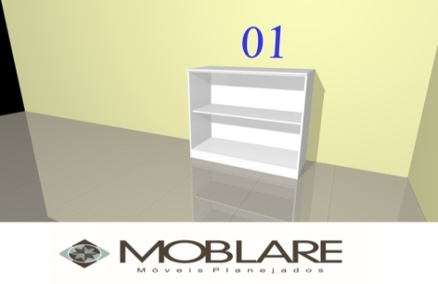 | 591,67

2 | 01 | un | Armários, com prateleiras,aberto, confeccionado em MDF branco 18mm, sendo:  - 01 (uma) peça em 02 (duas) paredes - medidas: 1,70 e 2,10x2,00 x 0,40m (CxAxL).  - 01 (uma) peça em 01(uma) parede - medidas: 1,30 x 2,00 x 0,40 m (CxAxL).  Armários com pés medindo altura padrão de 12cm.  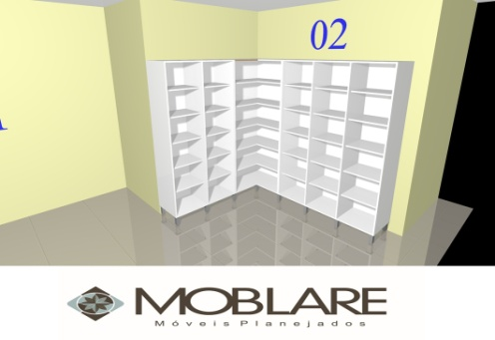  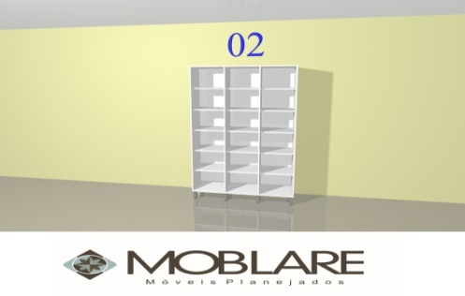 | 2.750,00
VALOR TOTAL DO LOTE 1 R$

LOTE 2
ITEM | QTDE | UN | ESPECIFICAÇÃO | VALOR  UNITÁRIO MÁXIMO  R$ | MARCA | VALOR  UNITÁRIO  PROPOSTO  R$ | VALOR TOTAL PROPOSTO  R$
3 | 01 | un | Balcão de atendimento em formato de “L”, confeccionado em MDF branco TX de 15mm, fundo de 6mm revestido em branco TX 02 faces.  Medidas: 1,50 e 1,80 x 1,00 x 0,50m. (CxAxL).  Balcão com pés medindo altura padrão de 12cm.  Armário para pastas suspensas com 06 (seis) gavetões e 02 (duas) portas, confeccionado em MDF branco TX de 15mm, fundo de 6mm revestido em branco TX 02 faces.  Medidas: 1,00 x 2,40 x 0,50m (CxAxL).  Portas com dobradiças de metal embutidas.Puxadores de metal steel modelo reale 128.Gavetas com trilhos telescópicos de metal.  Armário com pés medindo altura padrão de 12cm.  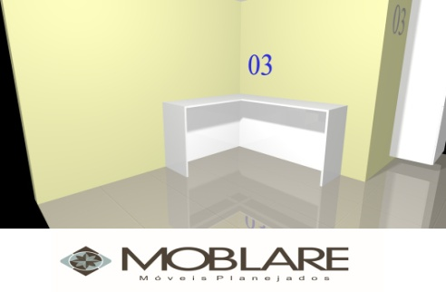  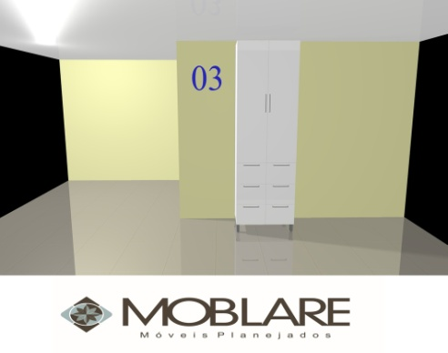  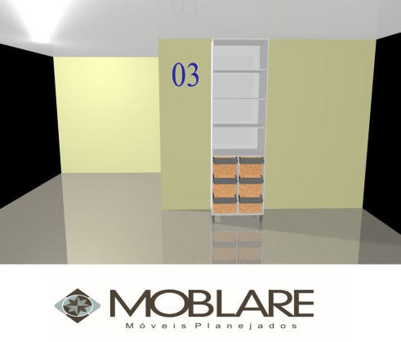 | 2.858,33

LOTE 03
ITEM | QTDE | UN | ESPECIFICAÇÃO | VALOR  UNITÁRIO MÁXIMO  R$ | MARCA | VALOR  UNITÁRIO  PROPOSTO  R$ | VALOR TOTAL PROPOSTO  R$
4 | 01 | un | Balcão com 03 (três) portas e tampo, confeccionado em MDF branco TX de 15mm, fundo de 6mm revestido em branco TX 02 faces.  Portas com dobradiças de metal embutidas.Puxadores de metal steelmodelo reale128.  Medidas: 1,40 x 0,90 x 0,50 m. (CxAxL).  Balcão com pés medindo altura padrão de 12cm.  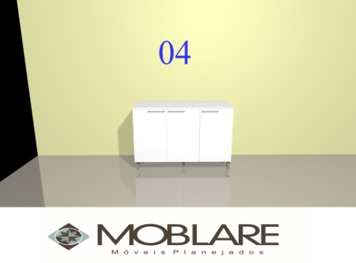   | 1.005,00

5 | 01 | un | Balcão com 03 (três) portas, confeccionado em MDF branco TX de 15mm, fundo de 6mm revestido em branco TX 02 faces.  Portas com dobradiças de metal embutidas.Puxadores de metal steelmodelo reale 128.  Medidas: 1,26 x 0,90 x 0,50 m (CxAxL).  Tampo em granito, com cuba quadrada.  Medidas: 1,25 x 0,57 x 0,30 m.  Balcão com pés medindo altura padrão de 12cm.    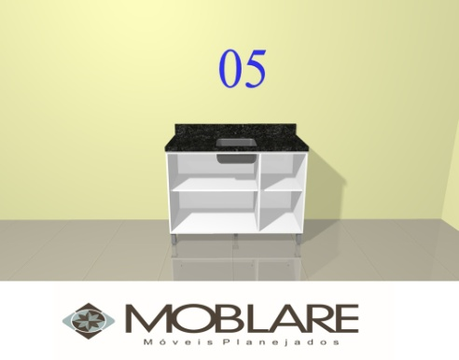 | 1.213,33
6 | 01 | un | Prateleira confeccionado em MDF branco TX de 15mm, fundo de 6mm revestido em branco TX 02 faces.  Medidas: 1,60 x 0,45 x 0,06 m (CxLxA).  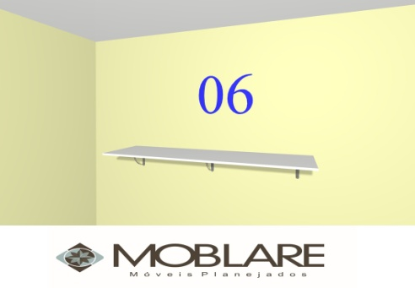 | 150,00
7 | 01 | un | Balcão com 03 (três) portas e com tampo, confeccionado em MDF branco TX de 15mm, fundo de 6mm revestido em branco TX 02 faces.  Portas com dobradiças de metal embutidas.Puxadores de metal steel modelo reale 128.  Medidas: 1,30 x 0,90 x 0,50 m (CxLxA).  Balcão com pés medindo altura padrão de 12cm.    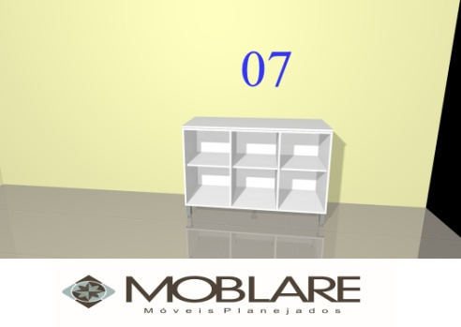 | 833,33
VALOR TOTAL DO LOTE 3 R$

LOTE 04
ITEM | QTDE | UN | ESPECIFICAÇÃO | VALOR  UNITÁRIO MÁXIMO  R$ | MARCA | VALOR  UNITÁRIO  PROPOSTO  R$ | VALOR TOTAL PROPOSTO  R$
8 | 01 | un | Armário com 04 (quatro) portas, dividido com prateleiras, confeccionado em MDF branco TX de 15mm, fundo de 6mm revestido em branco TX 02 faces.  Portas com dobradiças de metal embutidas.Puxadores de metal steel modelo reale 128.  Medidas: 1,65 x 2,10 x 0,45m. (CxAxL).  Armário com pés medindo altura padrão de 12cm  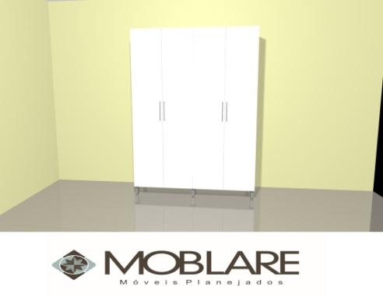  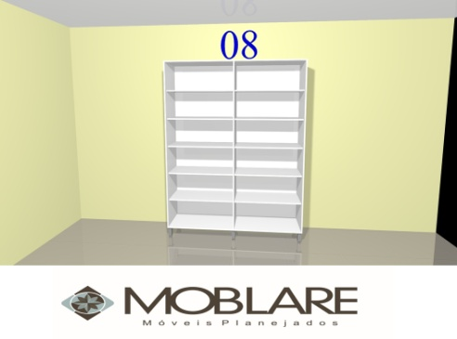 | 1.670,00

LOTE 05
ITEM | QTDE | UN | ESPECIFICAÇÃO | VALOR  UNITÁRIO MÁXIMO  R$ | MARCA | VALOR  UNITÁRIO  PROPOSTO  R$ | VALOR TOTAL PROPOSTO  R$
9 | 01 | un | Balcão com 03 (três) portas, dividido com prateleiras e com tampo, confeccionado em MDF branco TX de 15mm, fundo de 6mm revestido em branco TX 02 faces.  Portas com dobradiças de metal embutidas.Puxadores de metal steel modelo reale 128.  Medidas: 1,55 x 1,45 x 0,60m (CxAxL).  Balcão com pés medindo altura padrão de 12cm.  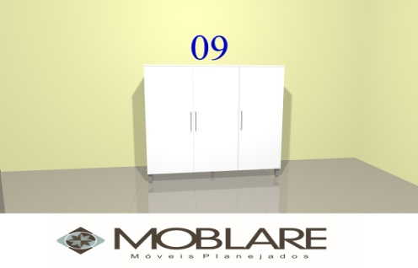  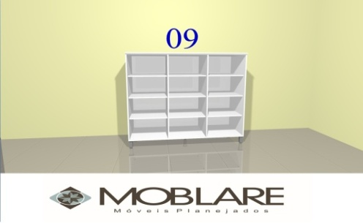 | 1.140,00

LOTE 06
ITEM | QTDE | UN | ESPECIFICAÇÃO | VALOR  UNITÁRIO MÁXIMO  R$ | MARCA | VALOR  UNITÁRIO  PROPOSTO  R$ | VALOR TOTAL PROPOSTO  R$
10 | 01 | un | Mesa com tampo em MDF 25mm de espessura.  Medidas: 2,00 x 0,90 m (C x L)  Pés: Modelo H.  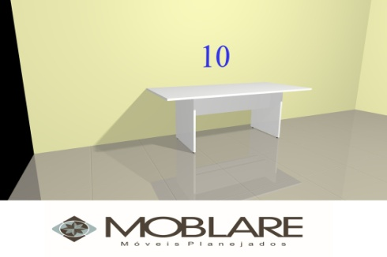 | 800,00
11 | 02 | un | Armário com 04 (quatro) portas, dividido com prateleiras, confeccionado em MDF branco TX de 15mm, fundo de 6mm revestido em branco TX 02 faces.  Medidas: 0,92 x2,10m x 0,45 m (CxAxL).  Portas com dobradiças de metal embutidas.Puxadores de metal steel modelo reale 128.  Armário com pés medindo altura padrão de 12cm.  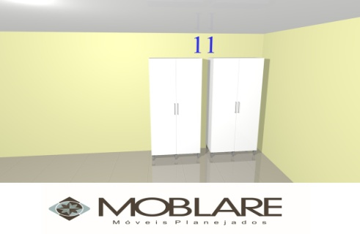  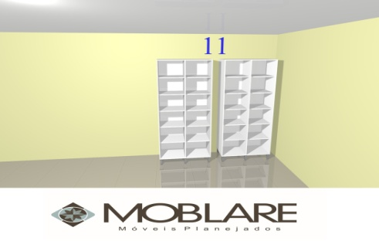 | 1.376,67
VALOR TOTAL DO LOTE 6 R$

LOTE 07
ITEM | QTDE | UN | ESPECIFICAÇÃO | VALOR  UNITÁRIO MÁXIMO  R$ | MARCA | VALOR  UNITÁRIO  PROPOSTO  R$ | VALOR TOTAL PROPOSTO  R$
12 | 01 | un | Balcão para pia com 03 (três) portas, com prateleiras e 04 (quatro) gavetas, confeccionado em MDF branco TX de 15mm, fundo de 6mm revestido em branco TX 02 faces.  Portas com dobradiças de metal embutidas.Puxadores de metal steel modelo reale 128.Gavetas com trilhos telescópicos de metal.  Medidas: 2,15 x 0,90 x 0,55 m (CxAxL).  Tampo em granito, com cuba quadrada.  Medidas: 2,20 x 0,63 x 0,30 m.  Balcão com pés medindo altura padrão de 12cm.  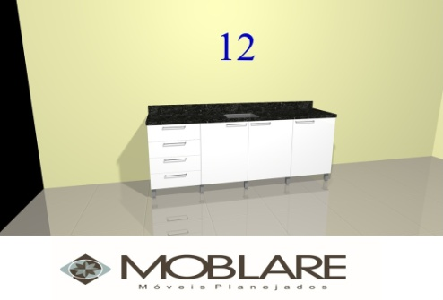  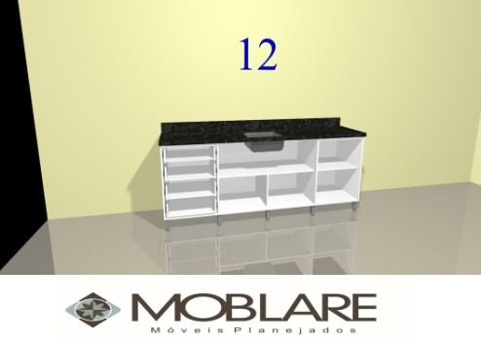 | 2.258,33

LOTE 08
ITEM | QTDE | UN | ESPECIFICAÇÃO | VALOR  UNITÁRIO MÁXIMO  R$ | MARCA | VALOR  UNITÁRIO  PROPOSTO  R$ | VALOR TOTAL PROPOSTO  R$
13 | 01 | un | Armário com 02 (duas) portas, dividido com prateleiras, confeccionado em MDF branco TX de 15mm, fundo de 6mm revestido em branco TX 02 faces.  Portas com dobradiças de metal embutidas.Puxadores de metal steel modelo reale 128.  Medidas: 0,85 x 2,10 x 0,45 m (CxAxL).  Armário com pés medindo altura padrão de 12cm.  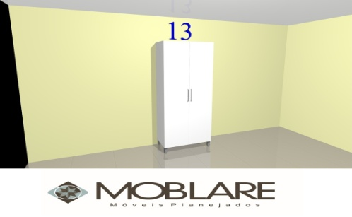  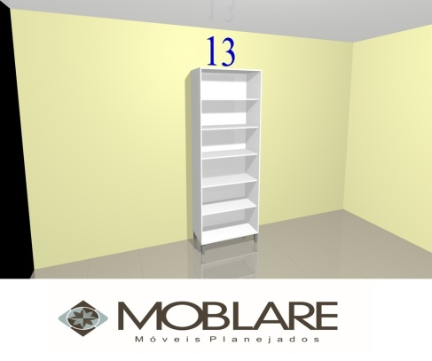 | 903,33

LOTE 09
ITEM | QTDE | UN | ESPECIFICAÇÃO | VALOR  UNITÁRIO MÁXIMO  R$ | MARCA | VALOR  UNITÁRIO  PROPOSTO  R$ | VALOR TOTAL PROPOSTO  R$
14 | 01 | un | Balcão com 03 (três) portas dividido com prateleiras. Sem tampo de MDF.Confeccionado em MDF branco TX de 15mm, fundo de 6mm revestido em branco TX 02 faces.  Portas com dobradiças de metal embutidas.Puxadores de metal steel modelo reale 128.  Medidas: 1,50 x 0,90 x 0,50 m (CxAxL).  Tampo em granito,com cuba quadrada.  Medidas: 1,55 x 0,57 x 0,30m.  Balcão com pés medindo altura padrão de 12cm.  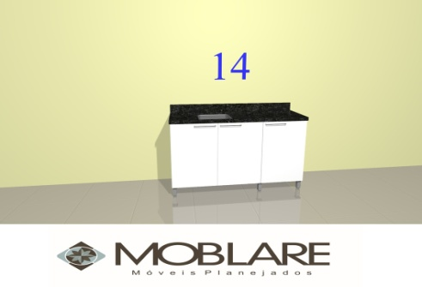  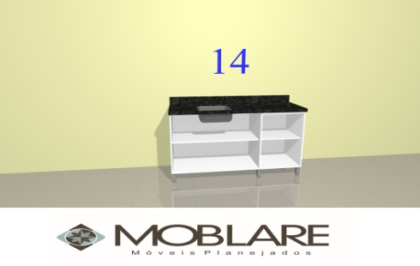 | 1.566,67
15 |  |  | Balcão com 04 (quatro) portas dividido com prateleira, com 04 (quatro) gavetas e com tampo em MDF.  Portas com dobradiças de metal embutidas.Puxadores de metal steelmodelo reale 128.Gavetas com trilhos telescópicos de metal.  Medidas: 2,50 x 0,90 x 0,50 m.  Balcão com pés medindo altura padrão de 12cm.  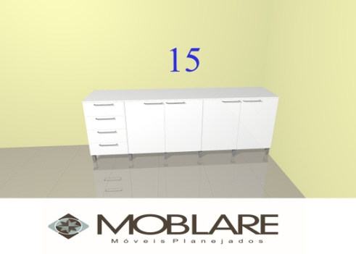  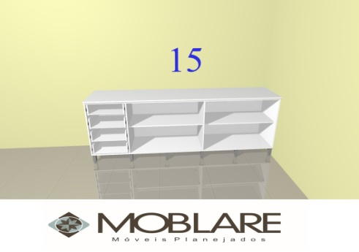 | 1.571,67
VALOR TOTAL DO LOTE 9 R$

LOTE 10
ITEM | QTDE | UN | ESPECIFICAÇÃO | VALOR  UNITÁRIO MÁXIMO  R$ | MARCA | VALOR  UNITÁRIO  PROPOSTO  R$ | VALOR TOTAL PROPOSTO  R$
16 | 01 | un | Balcão com 03 (três) portas, com tampo, dividido com prateleiras, confeccionado em MDF branco TX de 15mm, fundo de 6mm revestido em branco TX 02 faces.  Portas com dobradiças de metal embutidas.Puxadores de metal steel modelo reale 128.  Medidas: 1,20 x 0,90 x 0,50 m.  Balcão com pés medindo altura padrão de 12cm.  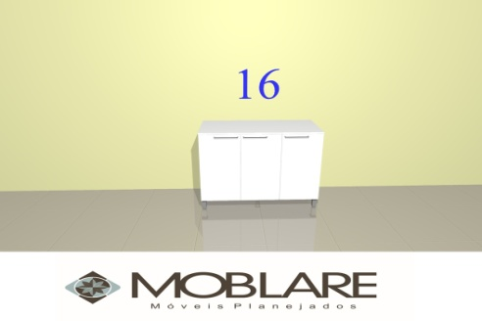   | 810,00
17 | 01 | un | Armário com 02 (duas) portas, dividido com prateleiras, confeccionado em MDF branco TX de 15mm, fundo de 6mm revestido em branco TX 02 faces.  Portas com dobradiças de metal embutidas.Puxadores de metal steel modelo reale 128.  Medidas: 0,80 x 2,15 x 0,80 m (CxAxL).  Armário com pés medindo altura padrão de 12cm.  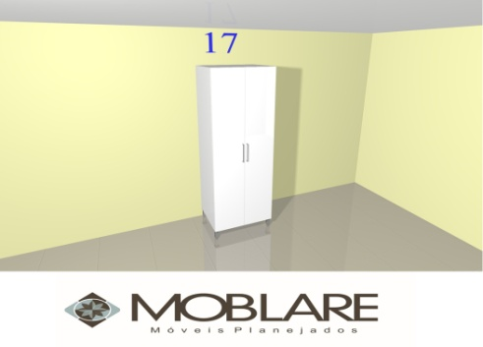  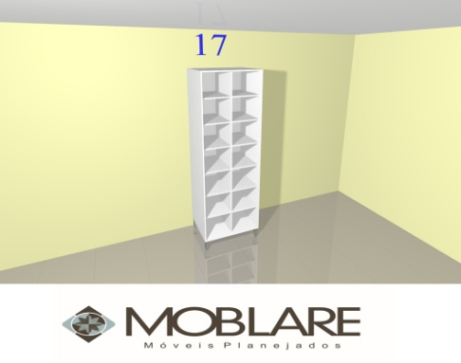 | 1.173,33
VALOR TOTAL DO LOTE 10 R$

LOTE 11
ITEM | QTDE | UN | ESPECIFICAÇÃO | VALOR  UNITÁRIO MÁXIMO  R$ | MARCA | VALOR  UNITÁRIO  PROPOSTO  R$ | VALOR TOTAL PROPOSTO  R$
18 | 02 | un | Armário com 04 (quatro) portas, dividido com prateleiras, confeccionado em MDF branco TX de 15mm, fundo de 6mm revestido em branco TX 02 faces.  Portas com dobradiças de metal embutidas.Puxadores de metal steel modelo reale 128.  Medidas: 1,00 x 2,10 x 0,50 m (CxAxL).  Armário com pés medindo altura padrão de 12cm.  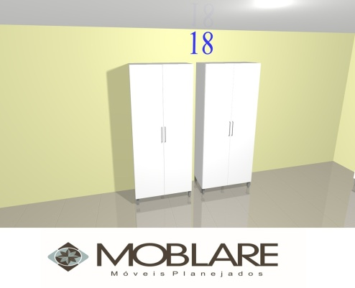  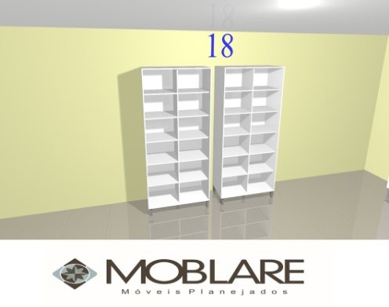 | 1.440,00
19 | 02 | un | Balcão com 04 (quatro) portas, dividido com 01 (uma) prateleira, com tampo.  Confeccionado em MDF branco TX de 15mm, fundo de 6mm revestido em branco TX 02 faces.  Portas com dobradiças de metal embutidas.Puxadores de metal steel modelo reale 128.  Medidas: 1,80 x 0,90 x 0,50 m (CxAxL).  Balcão com pés medindo altura padrão de 12cm.  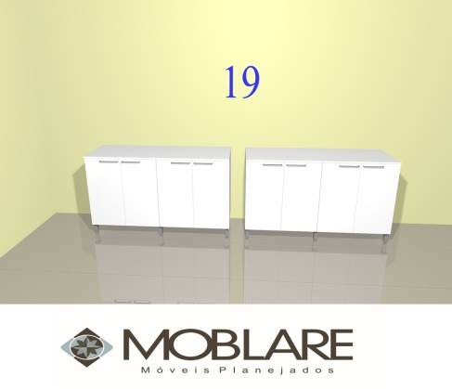   | 1.225,00
VALOR TOTAL DO LOTE 11 R$

LOTE 12
ITEM | QTDE | UN | ESPECIFICAÇÃO | VALOR  UNITÁRIO MÁXIMO  R$ | MARCA | VALOR  UNITÁRIO  PROPOSTO  R$ | VALOR TOTAL PROPOSTO  R$
20 | 01 | un | Balcão com 02 (duas) portas, com prateleira, 04 (quatro) gavetas e com tampo em MDF.  Portas com dobradiças de metal embutidas.Puxadores de metal steel modelo reale 128.Gavetas com trilhos telescópicos de metal.  Medidas: 1,50 x 1,00 x 0,60 m (CxAxL).  Tampo estofado com espuma densidade 8cm para o balcão.  Medidas: 1,50 x 0,60 x m.  Balcão com pés medindo altura padrão de 12cm.  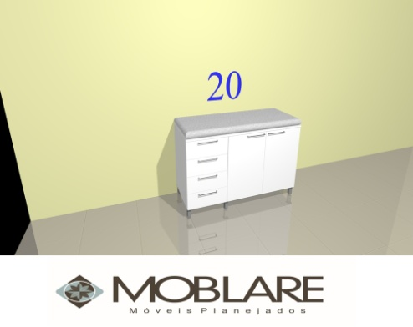  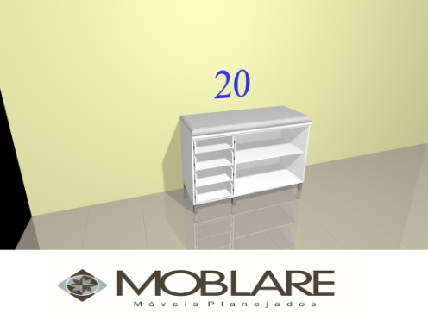 | 1.591,67
21 | 01 | un | Balcão para pia com 02 (duas) portas, dividido com 01 (uma) prateleira, confeccionado em MDF branco TX de 15mm, fundo de 6mm revestido em branco TX 02 faces.  Portas com dobradiças de metal embutidas.Puxadores de metal steel modelo reale 128.  Medidas: 0,90 x 0,90 x 0,50 m (CxAxL).  Tampo em granito com cuba quadrada.  Medidas: 0,95 x 0,60 x 0,30 m.  Balcão com pés medindo altura padrão de 12cm.  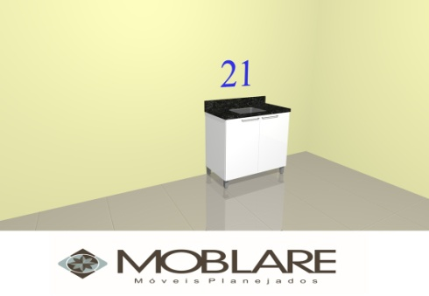  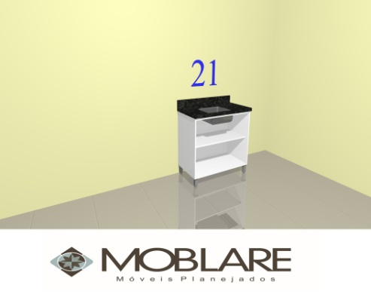 | 1.120,00
VALOR TOTAL DO LOTE 12 R$

LOTE 13
ITEM | QTDE | UN | ESPECIFICAÇÃO | VALOR  UNITÁRIO MÁXIMO  R$ | MARCA | VALOR  UNITÁRIO  PROPOSTO  R$ | VALOR TOTAL PROPOSTO  R$
22 | 15 | UN | MESA COM GAVETEIRO - em MDF revestida com lâmina de madeira e acabamento em verniz; tampo com 25 mm de espessura e frente com 15 mm de espessura. Dimensões: 1,50 x 0,68 cm x 0,74 m; Estrutura metálica com ponteiras de plástico e acabamento em pintura epóxi a pó, com passagem para fiação. Três gavetas em MDF de 15 mm com corrediças metálicas e fechadura de travamento. Cor branca. | 726,50

LOTE 14
ITEM | QTDE | UN | ESPECIFICAÇÃO | VALOR  UNITÁRIO MÁXIMO  R$ | MARCA | VALOR  UNITÁRIO  PROPOSTO  R$ | VALOR TOTAL PROPOSTO  R$
23 | 15 | UN | ARMÁRIO ALTO- Móvel para escritório, fechado com 02 portas, com as seguintes características:  Medidas mínimas: 1600 x 890 x 400 mm (A x L x P).  Tampo superior em post forming aglomerado 25 mm, com bordas arredondadas 180º na parte frontal.  Caixaria em aglomerado15 mm.  Fundo do armário em lâmina de madeira.  Acabamento nas laterais e na traseira do tampo em PVC  Acabamento nas caixarias em PVC 2 mm.  02 portas com dobradiças metálicas, com regulagem de pressão e altura, puxadores de metal, fechadura com chave nas duas portas.  Divisória interna em chapa aglomerado 15 mm, com regulagem de altura a cada 10 cm, com 06 prateleiras internas.  Cor branca. | 853,00

LOTE 15
ITEM | QTDE | UN | ESPECIFICAÇÃO | VALOR  UNITÁRIO MÁXIMO  R$ | MARCA | VALOR  UNITÁRIO  PROPOSTO  R$ | VALOR TOTAL PROPOSTO  R$
24 | 10 | UN | BALCÃO BAIXO - Móvel para escritório, fechado com 02 portas, com as seguintes características: Medidas mínimas: 740 x 910 x 450 mm (A x L x P).  Tampo superior em post forming aglomerado 25 mm, com bordas arredondadas 180º na parte frontal. Caixaria em aglomerado15 mm  Fundo do armário em lâmina de madeira.  Acabamento nas laterais e na traseira do tampo em PVC  Acabamento nas caixarias em PVC 2 mm  02 portas com dobradiças metálicas, com regulagem de pressão e altura, puxadores de metal, fechadura com chave nas duas portas, divisórias internas em chapa aglomerado 15 mm, com regulagem de altura a cada 10 cm, com prateleiras internas.  Cor branca. | 452,67

LOTE 16
ITEM | QTDE | UN | ESPECIFICAÇÃO | VALOR  UNITÁRIO MÁXIMO  R$ | MARCA | VALOR  UNITÁRIO  PROPOSTO  R$ | VALOR TOTAL PROPOSTO  R$
25 | 40 | UN | ARQUIVO PARA PASTA SUSPENSAS - Móvel para escritório em post forming, na cor branca, com 04 gavetas.  Medidas mínimas: 1350 x 510 x 450 mm (A x L x P)  Tampo superior em post forming aglomerado 25 mm, com bordas arredondadas 180° na parte frontal.  Portas em post forming 18 mm.  Corrediça telescópica nas gavetas e fechadura de travamento com chaves.  Estrutura metálica na base inferior das gavetas em aço carbono pintado na cor branca.  Tampo de metal sob os gaveteiros para suportar o peso das pastas suspensas.  Pintura dos post forming na cor branca. | 860,67

LOTE 17
ITEM | QTDE | UN | ESPECIFICAÇÃO | VALOR  UNITÁRIO MÁXIMO  R$ | MARCA | VALOR  UNITÁRIO  PROPOSTO  R$ | VALOR TOTAL PROPOSTO  R$
26 | 30 | un | CADEIRA FIXA sem apoio de braços, com encosto e assento fixo. Curvatura anatômica no assento e no encosto, de forma a permitir a acomodação das regiões dorsal e lombar, se adaptando melhor à coluna vertebral. Assento e encosto plástico, injetados em polipropileno copolímero de alta resistência e pigmentados na cor preta, unidos à estrutura por parafusos especiais para plástico, recobertos por estrutura complementar, injetada em polipropileno copolímero, com uma camada de espuma expandida/laminada, flexível microcelular isenta de CFC e densidade de 26 kg/m³. Forração em tecido de poliéster. Estrutura confeccionada com tubos de aço curvados e unidos por solda do tipo MIG, formando um monobloco de alta resistência, e recalibrada em gabaritos especiais para controle dimensional. Pernas e travessas confeccionadas em tubo de aço SAE 1020, oblongo 16x30mm e redondo 19,05 mm de diâmetro, e espessura da parede de 1,20 mm, para ambos os tubos. Suporte do encosto em tubo oblongo 16x30mm e espessura da parede de 1,5 mm. Sapatas e ponteiras em polipropileno copolímero injetado na cor preta.  Dimensões aproximadas:  Largura da cadeira: 545 mm  Profundidade da cadeira: 525 mm  Altura total da cadeira: 825 mm  Altura do encosto: 260 mm  Largura do encosto: 460 mm  Profundidade do assento: 400 mm  Largura do assento: 460 mm  Altura do assento: 450 mm | 261,75

LOTE 18
ITEM | QTDE | UN | ESPECIFICAÇÃO | VALOR  UNITÁRIO MÁXIMO  R$ | MARCA | VALOR  UNITÁRIO  PROPOSTO  R$ | VALOR TOTAL PROPOSTO  R$
27 | 20 | UN | CADEIRA LONGARINA - Cadeira de espera fixa tipo longarina. Assento plástico injetado em polipropileno copolímero de alta resistência, comtrês lugares. Estrutura de sustentação e suporte do encosto em tubo de aço. Ponteiras em polipropileno injetado.  Dimensões aproximadas:  Largura da longarina: 1.415 mm.  Profundidade da cadeira: 525 mm.  Altura total da cadeira: 815 mm.  Altura do encosto: 260 mm.  Largura do encosto: 460 mm.  Profundidade do assento: 400 mm.  Largura do assento: 460 mm  Cor: preta. | 649,00

LOTE 19
ITEM | QTDE | UN | ESPECIFICAÇÃO | VALOR  UNITÁRIO MÁXIMO  R$ | MARCA | VALOR  UNITÁRIO  PROPOSTO  R$ | VALOR TOTAL PROPOSTO  R$
28 | 40 | UN | POLTRONA GIRATÓRIA TIPO DIRETOR - com encosto alto e apoio de braços. Assento e encosto em compensado multilaminado resinado, moldado anatomicamente a quente com espessura média de 14 mm. Curvatura na parte frontal do assento para evitar o estrangulamento na corrente sanguínea, e curvatura anatômica no encosto de forma à permitir a acomodação das regiões dorsal e lombar, adaptando-se melhor à coluna vertebral. Espuma injetada anatomicamente em poliuretano flexível microcelular de alta resistência, isento de CFC, com densidade controlada de 45 a 50 kg/m³ com 60 mm de espessura média no assento e no encosto. Capa do assento e do encosto em tecido de poliéster, formado por costuras laterais e centrais em desenho próprio alinhado horizontalmente, previamente colados às espumas, e fixadas com grampos ao assento e encosto de madeira. Assento e encosto com contracapa injetada em polipropileno copolímero na cor preta. Fixação por parafusos sextavados e porcas de garra encravadas e rebitadas na madeira. Parafusos de fixação dos componentes do tipo flangeado com trava, na bitola ¼"x 20 fpp. Apoio dos braços, em polipropileno copolímero injetado, com alma de aço SAE 1020 pintada, com 07 posições de regulagem de altura, totalizando 85 mm de curso. Chapa para fixação no assento com 02 furos oblongos, permitindo regulagem horizontal por parafusos. Suporte do encosto em mola de aço SAE 1020 com 76,2 mm de largura e 6,35 mm de espessura, curvada e nervurada à frio para aumentar a resistência. Base giratória metálica desmontável com aranha de 05 hastes estampadas a frio em chapa de aço SAE 1020 FQD, e soldadas ao cone central por solda do tipo MIG, recoberto por acoplamento injetado em polipropileno copolímero. Os pinos dos rodízios deverão ser soldados na extremidade das hastes evitando que se soltem, apoiadas sobre 05 rodízios de duplo giro e duplo rolamento com 50 mm de diâmetro, em nylon, com capa, semiesfera plástica injetada junto a estrutura, que facilita o giro, com banda de rolagem em poliuretano para uso em pisos duros e amadeirados.Coluna central desmontável fixada por encaixe cônico, com rolamento axial de giro, possuindo arruelas de aço temperado de alta resistência, bucha mancal de giro injetada em POM e recalibrada, com acabamento cromado.Mecanismo do tipo relax, com regulagem da tensão da mola através de manípulo frontal, com posições de travamento para a posição desejada, ou relax livre, e alavanca de acionamento da coluna a gás. Sistema de regulagem de altura da cadeira por coluna de mola à gás, para regulagem e amortecimento de impactos ao sentar, aliviando o impacto na coluna vertebral. Os componentes metálicos que possuem pintura, deverão ser tratados com fosfato de zinco.A tinta utilizada para pintura deverá ser em pó, do tipo híbrida (poliéster epóxi), isenta de metais pesados, na cor preto semi-brilho com camada de 60 mícrons. Todas as peças deverão ser curadas em estufa à temperatura de 200° C.  Dimensões aproximadas:  Altura da cadeira: 905-1025 mm  Profundidade da cadeira: 700 mm  Largura da cadeira: 700 mm  Altura do encosto: 450 mm  Largura do encosto: 450 mm  Profundidade do assento: 460 mm  Largura do assento: 480 mm  Altura do assento: 465-585mm | 713,50

Local e data: ________________________________.

__________________________________________
Assinatura do representante da empresa proponente

PROCESSO DE LICITAÇÃO Nº 05/2018/FMS

EDITAL PP Nº 01/2018/FMS

ANEXO II

MODELO DE CARTA DE CREDENCIAMENTO
(Deve ser apresentada fora dos envelopes)

Através da presente, credenciamos o(a) Sr.(a) ____________________, portador(a) da Cédula de Identidade n.º _________________ e CPF sob n.º ____________________, a participar do Processo de Licitação nº ___/2018/FMS, instaurado pelo Fundo Municipal de Saúde - FMS, na modalidade Pregão Presencial nº ___/2018/FMS, na qualidade de REPRESENTANTE LEGAL, outorgando-lhe poderes para pronunciar-se em nome da empresa __________________________, bem como, formular propostas verbais, recorrer, assinar declarações relativas ao processo em questão e praticar todos os demais atos inerentes ao certame.

_____________, em ____ de ______ 20__.

________________________________
Carimbo e Assinatura do Credenciante

PROCESSO DE LICITAÇÃO Nº 05/2018/FMS

EDITAL PP Nº 01/2018/FMS

ANEXO III

MODELO DA DECLARAÇÃO DE PLENO ATENDIMENTO AOS requisitos de Habilitação
(Deve ser apresentada fora dos envelopes)

DECLARAMOS para fins de participação no Processo de Licitação nº ___/2018/FMS – Pregão Presencial nº ___/2018/FMS, do Município de Joaçaba - SC, que a empresa _________________________, inscrita no CNPJ sob o nº ____________________, atende plenamente aos requisitos necessários à habilitação, possuindo toda a documentação comprobatória exigida no item 6 do edital convocatório.

________________, em ____ de ______ 20__.

_____________________________________
Carimbo e Assinatura do Representante Legal

PROCESSO DE LICITAÇÃO Nº 05/2018/FMS

EDITAL PP Nº 01/2018/FMS

ANEXO IV

MINUTA DA ATA DE REGISTRO DE PREÇOS

ATA DE REGISTRO DE PREÇOS Nº __/2018/FMS/__

DOTADO DE EFEITO JURÍDICO DE DOCUMENTO DE AJUSTE CONTRATUAL, CUJO OBJETO CONSTITUI O REGISTRO DE PREÇOS PARA AQUISIÇÃO EVENTUAL E FUTURA DE MÓVEIS SOB MEDIDA E MOBILIÁRIO EM GERAL DESTINADOS À ESTRUTURAÇÃO DE ESF’S E DE SETORES DA SECRETARIA MUNICIPAL DE SAÚDE DE JOAÇABA, SC.

Aos 08 dias do mês de março do ano de 2018, a SECRETARIA MUNICIPAL DE SAÚDE DE JOAÇABA, representada neste ato pelo Secretário, Sr. CELSO VILMAR BRANCHER, por intermédio do FUNDO MUNICIPAL DE SAÚDE, com sede à Avenida XV de Novembro, 223, inscrito no CNPJ/MF nº 10.594.533/0001-00, como órgão gerenciador e a(s) empresa(s) abaixo relacionada(s), representada(s) na forma de seu(s) estatuto(s) social(is), em ordem de preferência por classificação, doravante denominada(s) DETENTORA(S), nos termos da Lei Federal nº 10.520/2002, da Lei Complementar nº 123/2006, do Decreto Municipal nº 4.388/2013, Decreto Municipal nº 2.879/2006 e alterações, Instrução Normativa nº 08/2014 e alteração, aplicando-se subsidiariamente no que couberem as disposições contidas na Lei Federal nº 8.666/93 com alterações posteriores, celebram a presente ATA DE REGISTRO DE PREÇOS, originada do Processo de Licitação nº 05/2018/FMS – Edital PP nº 01/2018/FMS, homologado em / / , mediante termos e condições que seguem.

DETENTORA (S):

1ª | RAZÃO SOCIAL:
1ª | ENDEREÇO:
1ª | CNPJ/MF:
1ª | REPRESENTANTE LEGAL:
1ª | ENDEREÇO:
1ª | CPF:
1ª | RG:

CLÁUSULA PRIMEIRA - DO OBJETO

  - Os preços ora REGISTRADOS, de acordo a proposta apresentada pela(s) DETENTORA(S) no Processo de Licitação, correspondem à expectativa de aquisição dos seguintes lotes:

LOTE 1
ITEM | QTDE | UN | ESPECIFICAÇÃO | MARCA | VALOR  UNITÁRIO  R$ | VALOR TOTAL  R$
1 | 01 | un | Balcão para atendimento, aberto com prateleiras e tampo.  Confeccionado em MDF branco TX de 15mm, fundo de 6mm revestido em branco TX 02 faces.  Medidas: 1,13x1,05 x 0,50m (CxAxL).  Balcão com pés medindo altura padrão de 12cm.  Acabamento em todos os lados.
2 | 01 | un | Armários, com prateleiras,aberto, confeccionado em MDF branco 18mm, sendo:  - 01 (uma) peça em 02 (duas) paredes - medidas: 1,70 e 2,10x2,00 x 0,40m (CxAxL).  - 01 (uma) peça em 01(uma) parede - medidas: 1,30 x 2,00 x 0,40 m (CxAxL).  Armários com pés medindo altura padrão de 12cm.
VALOR TOTAL DO LOTE 1 R$

LOTE 2
ITEM | QTDE | UN | ESPECIFICAÇÃO | MARCA | VALOR  UNITÁRIO  R$ | VALOR TOTAL  R$
3 | 01 | un | Balcão de atendimento em formato de “L”, confeccionado em MDF branco TX de 15mm, fundo de 6mm revestido em branco TX 02 faces.  Medidas: 1,50 e 1,80 x 1,00 x 0,50m. (CxAxL).  Balcão com pés medindo altura padrão de 12cm.  Armário para pastas suspensas com 06 (seis) gavetões e 02 (duas) portas, confeccionado em MDF branco TX de 15mm, fundo de 6mm revestido em branco TX 02 faces.  Medidas: 1,00 x 2,40 x 0,50m (CxAxL).  Portas com dobradiças de metal embutidas.Puxadores de metal steel modelo reale 128.Gavetas com trilhos telescópicos de metal.  Armário com pés medindo altura padrão de 12cm.

LOTE 03
ITEM | QTDE | UN | ESPECIFICAÇÃO | MARCA | VALOR  UNITÁRIO  R$ | VALOR TOTAL  R$
4 | 01 | un | Balcão com 03 (três) portas e tampo, confeccionado em MDF branco TX de 15mm, fundo de 6mm revestido em branco TX 02 faces.  Portas com dobradiças de metal embutidas.Puxadores de metal steelmodelo reale128.  Medidas: 1,40 x 0,90 x 0,50 m. (CxAxL).  Balcão com pés medindo altura padrão de 12cm.

5 | 01 | un | Balcão com 03 (três) portas, confeccionado em MDF branco TX de 15mm, fundo de 6mm revestido em branco TX 02 faces.  Portas com dobradiças de metal embutidas.Puxadores de metal steelmodelo reale 128.  Medidas: 1,26 x 0,90 x 0,50 m (CxAxL).  Tampo em granito, com cuba quadrada.  Medidas: 1,25 x 0,57 x 0,30 m.  Balcão com pés medindo altura padrão de 12cm.
6 | 01 | un | Prateleira confeccionado em MDF branco TX de 15mm, fundo de 6mm revestido em branco TX 02 faces.  Medidas: 1,60 x 0,45 x 0,06 m (CxLxA).
7 | 01 | un | Balcão com 03 (três) portas e com tampo, confeccionado em MDF branco TX de 15mm, fundo de 6mm revestido em branco TX 02 faces.  Portas com dobradiças de metal embutidas.Puxadores de metal steel modelo reale 128.  Medidas: 1,30 x 0,90 x 0,50 m (CxLxA).  Balcão com pés medindo altura padrão de 12cm.
VALOR TOTAL DO LOTE 3 R$

LOTE 04
ITEM | QTDE | UN | ESPECIFICAÇÃO | MARCA | VALOR  UNITÁRIO  R$ | VALOR TOTAL  R$
8 | 01 | un | Armário com 04 (quatro) portas, dividido com prateleiras, confeccionado em MDF branco TX de 15mm, fundo de 6mm revestido em branco TX 02 faces.  Portas com dobradiças de metal embutidas.Puxadores de metal steel modelo reale 128.  Medidas: 1,65 x 2,10 x 0,45m. (CxAxL).  Armário com pés medindo altura padrão de 12cm

LOTE 05
ITEM | QTDE | UN | ESPECIFICAÇÃO | MARCA | VALOR  UNITÁRIO  R$ | VALOR TOTAL  R$
9 | 01 | un | Balcão com 03 (três) portas, dividido com prateleiras e com tampo, confeccionado em MDF branco TX de 15mm, fundo de 6mm revestido em branco TX 02 faces.  Portas com dobradiças de metal embutidas.Puxadores de metal steel modelo reale 128.  Medidas: 1,55 x 1,45 x 0,60m (CxAxL).  Balcão com pés medindo altura padrão de 12cm.

LOTE 06
ITEM | QTDE | UN | ESPECIFICAÇÃO | MARCA | VALOR  UNITÁRIO  R$ | VALOR TOTAL  R$
10 | 01 | un | Mesa com tampo em MDF 25mm de espessura.  Medidas: 2,00 x 0,90 m (C x L)  Pés: Modelo H.
11 | 02 | un | Armário com 04 (quatro) portas, dividido com prateleiras, confeccionado em MDF branco TX de 15mm, fundo de 6mm revestido em branco TX 02 faces.  Medidas: 0,92 x2,10m x 0,45 m (CxAxL).  Portas com dobradiças de metal embutidas.Puxadores de metal steel modelo reale 128.  Armário com pés medindo altura padrão de 12cm.
VALOR TOTAL DO LOTE 6 R$

LOTE 07
ITEM | QTDE | UN | ESPECIFICAÇÃO | MARCA | VALOR  UNITÁRIO  R$ | VALOR TOTAL  R$
12 | 01 | un | Balcão para pia com 03 (três) portas, com prateleiras e 04 (quatro) gavetas, confeccionado em MDF branco TX de 15mm, fundo de 6mm revestido em branco TX 02 faces.  Portas com dobradiças de metal embutidas.Puxadores de metal steel modelo reale 128.Gavetas com trilhos telescópicos de metal.  Medidas: 2,15 x 0,90 x 0,55 m (CxAxL).  Tampo em granito, com cuba quadrada.  Medidas: 2,20 x 0,63 x 0,30 m.  Balcão com pés medindo altura padrão de 12cm.

LOTE 08
ITEM | QTDE | UN | ESPECIFICAÇÃO | MARCA | VALOR  UNITÁRIO  R$ | VALOR TOTAL  R$
13 | 01 | un | Armário com 02 (duas) portas, dividido com prateleiras, confeccionado em MDF branco TX de 15mm, fundo de 6mm revestido em branco TX 02 faces.  Portas com dobradiças de metal embutidas.Puxadores de metal steel modelo reale 128.  Medidas: 0,85 x 2,10 x 0,45 m (CxAxL).  Armário com pés medindo altura padrão de 12cm.

LOTE 09
ITEM | QTDE | UN | ESPECIFICAÇÃO | MARCA | VALOR  UNITÁRIO  R$ | VALOR TOTAL  R$
14 | 01 | un | Balcão com 03 (três) portas dividido com prateleiras. Sem tampo de MDF.Confeccionado em MDF branco TX de 15mm, fundo de 6mm revestido em branco TX 02 faces.  Portas com dobradiças de metal embutidas.Puxadores de metal steel modelo reale 128.  Medidas: 1,50 x 0,90 x 0,50 m (CxAxL).  Tampo em granito,com cuba quadrada.  Medidas: 1,55 x 0,57 x 0,30m.  Balcão com pés medindo altura padrão de 12cm.
15 |  |  | Balcão com 04 (quatro) portas dividido com prateleira, com 04 (quatro) gavetas e com tampo em MDF.  Portas com dobradiças de metal embutidas.Puxadores de metal steelmodelo reale 128.Gavetas com trilhos telescópicos de metal.  Medidas: 2,50 x 0,90 x 0,50 m.  Balcão com pés medindo altura padrão de 12cm.
VALOR TOTAL DO LOTE 9 R$

LOTE 10
ITEM | QTDE | UN | ESPECIFICAÇÃO | MARCA | VALOR  UNITÁRIO  R$ | VALOR TOTAL  R$
16 | 01 | un | Balcão com 03 (três) portas, com tampo, dividido com prateleiras, confeccionado em MDF branco TX de 15mm, fundo de 6mm revestido em branco TX 02 faces.  Portas com dobradiças de metal embutidas.Puxadores de metal steel modelo reale 128.  Medidas: 1,20 x 0,90 x 0,50 m.  Balcão com pés medindo altura padrão de 12cm.
17 | 01 | un | Armário com 02 (duas) portas, dividido com prateleiras, confeccionado em MDF branco TX de 15mm, fundo de 6mm revestido em branco TX 02 faces.  Portas com dobradiças de metal embutidas.Puxadores de metal steel modelo reale 128.  Medidas: 0,80 x 2,15 x 0,80 m (CxAxL).  Armário com pés medindo altura padrão de 12cm.
VALOR TOTAL DO LOTE 10 R$

LOTE 11
ITEM | QTDE | UN | ESPECIFICAÇÃO | MARCA | VALOR  UNITÁRIO  R$ | VALOR TOTAL  R$
18 | 02 | un | Armário com 04 (quatro) portas, dividido com prateleiras, confeccionado em MDF branco TX de 15mm, fundo de 6mm revestido em branco TX 02 faces.  Portas com dobradiças de metal embutidas.Puxadores de metal steel modelo reale 128.  Medidas: 1,00 x 2,10 x 0,50 m (CxAxL).  Armário com pés medindo altura padrão de 12cm.
19 | 02 | un | Balcão com 04 (quatro) portas, dividido com 01 (uma) prateleira, com tampo.  Confeccionado em MDF branco TX de 15mm, fundo de 6mm revestido em branco TX 02 faces.  Portas com dobradiças de metal embutidas.Puxadores de metal steel modelo reale 128.  Medidas: 1,80 x 0,90 x 0,50 m (CxAxL).  Balcão com pés medindo altura padrão de 12cm.
VALOR TOTAL DO LOTE 11 R$

LOTE 12
ITEM | QTDE | UN | ESPECIFICAÇÃO | MARCA | VALOR  UNITÁRIO  R$ | VALOR TOTAL  R$
20 | 01 | un | Balcão com 02 (duas) portas, com prateleira, 04 (quatro) gavetas e com tampo em MDF.  Portas com dobradiças de metal embutidas.Puxadores de metal steel modelo reale 128.Gavetas com trilhos telescópicos de metal.  Medidas: 1,50 x 1,00 x 0,60 m (CxAxL).  Tampo estofado com espuma densidade 8cm para o balcão.  Medidas: 1,50 x 0,60 x m.  Balcão com pés medindo altura padrão de 12cm.
21 | 01 | un | Balcão para pia com 02 (duas) portas, dividido com 01 (uma) prateleira, confeccionado em MDF branco TX de 15mm, fundo de 6mm revestido em branco TX 02 faces.  Portas com dobradiças de metal embutidas.Puxadores de metal steel modelo reale 128.  Medidas: 0,90 x 0,90 x 0,50 m (CxAxL).  Tampo em granito com cuba quadrada.  Medidas: 0,95 x 0,60 x 0,30 m.  Balcão com pés medindo altura padrão de 12cm.
VALOR TOTAL DO LOTE 12 R$

LOTE 13
ITEM | QTDE | UN | ESPECIFICAÇÃO | MARCA | VALOR  UNITÁRIO  R$ | VALOR TOTAL  R$
22 | 15 | UN | MESA COM GAVETEIRO - em MDF revestida com lâmina de madeira e acabamento em verniz; tampo com 25 mm de espessura e frente com 15 mm de espessura. Dimensões: 1,50 x 0,68 cm x 0,74 m; Estrutura metálica com ponteiras de plástico e acabamento em pintura epóxi a pó, com passagem para fiação. Três gavetas em MDF de 15 mm com corrediças metálicas e fechadura de travamento. Cor branca.

LOTE 14
ITEM | QTDE | UN | ESPECIFICAÇÃO | MARCA | VALOR  UNITÁRIO  R$ | VALOR TOTAL R$
23 | 15 | UN | ARMÁRIO ALTO- Móvel para escritório, fechado com 02 portas, com as seguintes características:  Medidas mínimas: 1600 x 890 x 400 mm (A x L x P).  Tampo superior em post forming aglomerado 25 mm, com bordas arredondadas 180º na parte frontal.  Caixaria em aglomerado15 mm.  Fundo do armário em lâmina de madeira.  Acabamento nas laterais e na traseira do tampo em PVC  Acabamento nas caixarias em PVC 2 mm.  02 portas com dobradiças metálicas, com regulagem de pressão e altura, puxadores de metal, fechadura com chave nas duas portas.  Divisória interna em chapa aglomerado 15 mm, com regulagem de altura a cada 10 cm, com 06 prateleiras internas.  Cor branca.

LOTE 15
ITEM | QTDE | UN | ESPECIFICAÇÃO | MARCA | VALOR  UNITÁRIO  R$ | VALOR TOTAL  R$
24 | 10 | UN | BALCÃO BAIXO - Móvel para escritório, fechado com 02 portas, com as seguintes características: Medidas mínimas: 740 x 910 x 450 mm (A x L x P).  Tampo superior em post forming aglomerado 25 mm, com bordas arredondadas 180º na parte frontal. Caixaria em aglomerado15 mm  Fundo do armário em lâmina de madeira.  Acabamento nas laterais e na traseira do tampo em PVC  Acabamento nas caixarias em PVC 2 mm  02 portas com dobradiças metálicas, com regulagem de pressão e altura, puxadores de metal, fechadura com chave nas duas portas, divisórias internas em chapa aglomerado 15 mm, com regulagem de altura a cada 10 cm, com prateleiras internas.  Cor branca.

LOTE 16
ITEM | QTDE | UN | ESPECIFICAÇÃO | MARCA | VALOR  UNITÁRIO  R$ | VALOR TOTAL  R$
25 | 40 | UN | ARQUIVO PARA PASTA SUSPENSAS - Móvel para escritório em post forming, na cor branca, com 04 gavetas.  Medidas mínimas: 1350 x 510 x 450 mm (A x L x P)  Tampo superior em post forming aglomerado 25 mm, com bordas arredondadas 180° na parte frontal.  Portas em post forming 18 mm.  Corrediça telescópica nas gavetas e fechadura de travamento com chaves.  Estrutura metálica na base inferior das gavetas em aço carbono pintado na cor branca.  Tampo de metal sob os gaveteiros para suportar o peso das pastas suspensas.  Pintura dos post forming na cor branca.

LOTE 17
ITEM | QTDE | UN | ESPECIFICAÇÃO | MARCA | VALOR  UNITÁRIO  R$ | VALOR TOTAL  R$
26 | 30 | UN | CADEIRA FIXA sem apoio de braços, com encosto e assento fixo. Curvatura anatômica no assento e no encosto, de forma a permitir a acomodação das regiões dorsal e lombar, se adaptando melhor à coluna vertebral. Assento e encosto plástico, injetados em polipropileno copolímero de alta resistência e pigmentados na cor preta, unidos à estrutura por parafusos especiais para plástico, recobertos por estrutura complementar, injetada em polipropileno copolímero, com uma camada de espuma expandida/laminada, flexível microcelular isenta de CFC e densidade de 26 kg/m³. Forração em tecido de poliéster. Estrutura confeccionada com tubos de aço curvados e unidos por solda do tipo MIG, formando um monobloco de alta resistência, e recalibrada em gabaritos especiais para controle dimensional. Pernas e travessas confeccionadas em tubo de aço SAE 1020, oblongo 16x30mm e redondo 19,05 mm de diâmetro, e espessura da parede de 1,20 mm, para ambos os tubos. Suporte do encosto em tubo oblongo 16x30mm e espessura da parede de 1,5 mm. Sapatas e ponteiras em polipropileno copolímero injetado na cor preta.  Dimensões aproximadas:  Largura da cadeira: 545 mm  Profundidade da cadeira: 525 mm  Altura total da cadeira: 825 mm  Altura do encosto: 260 mm  Largura do encosto: 460 mm  Profundidade do assento: 400 mm  Largura do assento: 460 mm  Altura do assento: 450 mm

LOTE 18
ITEM | QTDE | UN | ESPECIFICAÇÃO | MARCA | VALOR  UNITÁRIO  R$ | VALOR TOTAL  R$
27 | 20 | UN | CADEIRA LONGARINA - Cadeira de espera fixa tipo longarina. Assento plástico injetado em polipropileno copolímero de alta resistência, comtrês lugares. Estrutura de sustentação e suporte do encosto em tubo de aço. Ponteiras em polipropileno injetado.  Dimensões aproximadas:  Largura da longarina: 1.415 mm.  Profundidade da cadeira: 525 mm.  Altura total da cadeira: 815 mm.  Altura do encosto: 260 mm.  Largura do encosto: 460 mm.  Profundidade do assento: 400 mm.  Largura do assento: 460 mm  Cor: preta.

LOTE 19
ITEM | QTDE | UN | ESPECIFICAÇÃO | MARCA | VALOR  UNITÁRIO  R$ | VALOR TOTAL  R$
28 | 40 | UN | POLTRONA GIRATÓRIA TIPO DIRETOR - com encosto alto e apoio de braços. Assento e encosto em compensado multilaminado resinado, moldado anatomicamente a quente com espessura média de 14 mm. Curvatura na parte frontal do assento para evitar o estrangulamento na corrente sanguínea, e curvatura anatômica no encosto de forma à permitir a acomodação das regiões dorsal e lombar, adaptando-se melhor à coluna vertebral. Espuma injetada anatomicamente em poliuretano flexível microcelular de alta resistência, isento de CFC, com densidade controlada de 45 a 50 kg/m³ com 60 mm de espessura média no assento e no encosto. Capa do assento e do encosto em tecido de poliéster, formado por costuras laterais e centrais em desenho próprio alinhado horizontalmente, previamente colados às espumas, e fixadas com grampos ao assento e encosto de madeira. Assento e encosto com contracapa injetada em polipropileno copolímero na cor preta. Fixação por parafusos sextavados e porcas de garra encravadas e rebitadas na madeira. Parafusos de fixação dos componentes do tipo flangeado com trava, na bitola ¼"x 20 fpp. Apoio dos braços, em polipropileno copolímero injetado, com alma de aço SAE 1020 pintada, com 07 posições de regulagem de altura, totalizando 85 mm de curso. Chapa para fixação no assento com 02 furos oblongos, permitindo regulagem horizontal por parafusos. Suporte do encosto em mola de aço SAE 1020 com 76,2 mm de largura e 6,35 mm de espessura, curvada e nervurada à frio para aumentar a resistência. Base giratória metálica desmontável com aranha de 05 hastes estampadas a frio em chapa de aço SAE 1020 FQD, e soldadas ao cone central por solda do tipo MIG, recoberto por acoplamento injetado em polipropileno copolímero. Os pinos dos rodízios deverão ser soldados na extremidade das hastes evitando que se soltem, apoiadas sobre 05 rodízios de duplo giro e duplo rolamento com 50 mm de diâmetro, em nylon, com capa, semiesfera plástica injetada junto a estrutura, que facilita o giro, com banda de rolagem em poliuretano para uso em pisos duros e amadeirados. Coluna central desmontável fixada por encaixe cônico, com rolamento axial de giro, possuindo arruelas de aço temperado de alta resistência, bucha mancal de giro injetada em POM e recalibrada, com acabamento cromado.Mecanismo do tipo relax, com regulagem da tensão da mola através de manípulo frontal, com posições de travamento para a posição desejada, ou relax livre, e alavanca de acionamento da coluna a gás. Sistema de regulagem de altura da cadeira por coluna de mola à gás, para regulagem e amortecimento de impactos ao sentar, aliviando o impacto na coluna vertebral. Os componentes metálicos que possuem pintura, deverão ser tratados com fosfato de zinco.A tinta utilizada para pintura deverá ser em pó, do tipo híbrida (poliéster epóxi), isenta de metais pesados, na cor preto semi-brilho com camada de 60 mícrons. Todas as peças deverão ser curadas em estufa à temperatura de 200° C.  Dimensões aproximadas:  Altura da cadeira: 905-1025 mm  Profundidade da cadeira: 700 mm  Largura da cadeira: 700 mm  Altura do encosto: 450 mm  Largura do encosto: 450 mm  Profundidade do assento: 460 mm  Largura do assento: 480 mm  Altura do assento: 465-585mm

CLÁUSULA SEGUNDA - DA VIGÊNCIA E DO ACOMPANHAMENTO

  - A vigência da presente Ata será de 12 (doze) meses, contados da data da sua assinatura.

  - A execução do objeto deverá ser acompanhada e fiscalizada pela servidora ANGELA SIGNORI, que anotará em registro próprio todas as ocorrências relacionadas com a execução do mesmo, determinando o que for necessário à regularização das faltas ou defeitos observados.
    - No caso de adesão à futura Ata de Registro de Preços, o órgão participante designará responsável para o acompanhamento e fiscalização da execução do objeto.

CLÁUSULA TERCEIRA - DA FORMA DE EXECUÇÃO

  - Havendo a necessidade dos materiais, o órgão requisitante emitirá a Solicitação e a respectiva Nota de Empenho de Despesa, as quais serão encaminhadas à DETENTORA.

  - Os itens, objeto desta contratação, deverão ser entregues em conformidade com as especificações e modelos da cláusula primeira desta Ata.
    - A entrega deverá ser em até 30 (trinta) dias, contados do recebimento pela DETENTORA da Solicitação e da respectiva Nota de Empenho de Despesa.
    - A DETENTORA deverá proceder à entrega e a montagem do objeto, conforme o caso, nos locais indicados pelo órgão requisitante, sem custos adicionais.

  - Por ocasião do recebimento dos materiais, o órgão requisitante, por intermédio de servidor designado, reserva-se no direito de proceder à inspeção de qualidade dos mesmos e de rejeitá-los, no todo ou em parte, se estiverem em desacordo com as especificações técnicas do objeto licitado, obrigando-se a DETENTORA promover a devida substituição, observando-se os prazos contratuais.
    - O aceite dos materiais não exclui a responsabilidade civil do fornecedor por vícios de quantidade, de qualidade ou técnico dos produtos, ou por desacordo com as especificações estabelecidas neste Edital, verificadas posteriormente.
    - Caso dos materiaissejam recusados ou o documento fiscal apresente incorreção, o prazo de pagamento será contado a partir da data da regularização da entrega ou do documento fiscal, a depender do evento.

  - DA GARANTIA
    - A DETENTORA deverá prestar a garantia mínima de 06 (seis) meses, contados da entrega/instalação dos móveis.
    - A proponente vencedora deverá, durante o período de garantia, cumprir, sem custos adicionais, diretamente ou por intermédio de representante ou credenciado, as obrigações abaixo relacionadas:
- Atender às chamadas do usuário, para suporte de serviços, no prazo máximo de 48 (quarenta e oito) horas corridas, contadas da solicitação efetuada.
- Prestar suporte de serviços, compreendendo reparos e substituição de peças, às suas expensas, obrigando-se a colocar os móveis em perfeito estado de funcionamento, no prazo máximo de 96 (noventa e seis) horas, contadas também, da solicitação efetuada.
- Trocar o móvel ofertado no prazo máximo de 48 (quarenta e oito) horas se, no período de 15 (quinze) dias corridos, ocorrerem defeitos sistemáticos que não sejam corrigidos no prazo estabelecido na alínea “b”.
    - Para efeito da garantia, será suficiente a apresentação da cópia da Nota Fiscal de compra.

  - Nos termos do art. 21 do Decreto Municipal nº 4.388/2013, durante a vigência, a Ata de Registro de Preços proveniente deste processo, poderá ser utilizada por qualquer órgão da Administração Municipal que não tenha participado do certame licitatório, mediante prévia anuência do órgão gerenciador, desde que devidamente comprovada a vantagem e em conformidade com o disposto no § 4º do art. 21 do mesmo diploma legal.
    - Caberá ao órgão gerenciador da Ata de Registro de Preços, verificar junto a DETENTORA a capacidade de fornecimento dos materiais solicitados pelo órgão ou entidade aderente.
    - Caberá a DETENTORA, observadas as condições estabelecidas neste instrumento, optar pela aceitação do fornecimento dos materiais ao órgão ou entidade aderente até o limite de 100% (cem por cento) dos quantitativos registrados, desde que este fornecimento não venha a prejudicar as obrigações anteriormente assumidas com o órgão gerenciador.
    - Fica estabelecido como limite às adesões por órgãos não participantes do registro de preços o quíntuplo do quantitativo de cada item registrado neste instrumento.

CLÁUSULA QUARTA - DO VALOR, FORMA DE PAGAMENTO, DO REAJUSTE E DA REVISÃO

  - O pagamento será realizado em até 30 (trinta) dias contados da entrega do objeto, importando os valores conforme a proposta apresentada, por item fornecido, de acordo com o quantitativo solicitado e efetivamente entregue.
    - O pagamento será efetuado por meio de transferência bancária, na conta corrente nº _________, do Banco ________________, agência nº ___________.
    - O pagamento somente poderá ser efetuado após comprovação do recolhimento das contribuições sociais (Fundo de Garantia do Tempo de Serviço e Previdência Social), correspondentes ao mês da última competência vencida, compatível com o efetivo declarado, na forma do § 4º, do art. 31, da Lei nº 9.032/95 e apresentação de Nota Fiscal/Fatura atestada por servidor municipal competente, conforme disposto nos artigos 67 e 73 da Lei 8.666/93.

  - A Nota Fiscal ou outro documento fiscal correlato deverá ser emitido ao FUNDO MUNICIPAL DE SAÚDE, Avenida XV de Novembro, 223, centro, Joaçaba – SC, CNPJ nº 10.594.533/0001-00 e ter a mesma Razão Social e CNPJ dos documentos apresentados por ocasião da habilitação, contendo ainda número do empenho e do processo licitatório.
    - No caso de adesão à presente Ata, o órgão participante informará os dados necessários à emissão da Nota Fiscal ou de outro documento fiscal correlato.
    - A apresentação do documento fiscal que contrarie essas exigências inviabilizará o pagamento, isentando o Município do ressarcimento de qualquer prejuízo para a DETENTORA.

  - Os preços não serão reajustados.

  - O órgão gerenciador fará, periodicamente, levantamento dos preços praticados no mercado visando aferir se os preços registrados apresentam-se vantajosos.

  - Os preços poderão serão revisados quando houver alteração dos valores, devidamente comprovada, nos termos da alínea “d”, inciso II, do art. 65 da Lei nº 8.666/93 e alterações, mediante requerimento devidamente instruído, a ser formalizado pela DETENTORA.
    - Mesmo comprovada a ocorrência prevista na alínea “d”, inciso II, do art. 65 da Lei nº 8.666/93, a Administração, se julgar conveniente, poderá optar por cancelar a presente Ata e promover outro processo licitatório.

  - Os preços registrados poderão ser revistos em decorrência de eventual redução dos preços praticados no mercado ou de fato que eleve o custo dos bens registrados, cabendo ao órgão gerenciador promover as negociações junto aos fornecedores, observadas as disposições contidas na alínea “d” do inciso II do caput do art. 65 da Lei nº 8.666/93.

  - Quando o preço registrado tornar-se superior ao preço praticado no mercado por motivo superveniente, o órgão gerenciador convocará os fornecedores para negociarem a redução dos preços aos valores praticados pelo mercado.
    - Os fornecedores que não aceitarem reduzir seus preços aos valores praticados pelo mercado serão liberados do compromisso assumido, sem aplicação de penalidade.
    - A ordem de classificação dos fornecedores que aceitarem reduzir seus preços aos valores de mercado observará a classificação original.

  - Quando o preço de mercado tornar-se superior aos preços registrados e o fornecedor não puder cumprir o compromisso, o órgão gerenciador poderá liberá-lo do compromisso assumido, caso a comunicação ocorra antes do pedido de fornecimento, e sem aplicação da penalidade se confirmada a veracidade dos motivos e comprovantes apresentados; e convocar os demais fornecedores para assegurar igual oportunidade de negociação.
    - Não havendo êxito nas negociações, o órgão gerenciador procederá à revogação da ata de registro de preços, adotando as medidas cabíveis para obtenção da contratação mais vantajosa.

CLÁUSULA QUINTA – DOS RECURSOS ORÇAMENTÁRIOS

  - O Fundo Municipal de Saúde e os órgãos participantes consignarão, inclusive no próximo exercício, em seus orçamentos, os recursos necessários ao atendimento das eventuais aquisições.

CLÁUSULA SEXTA - DAS RESPONSABILIDADES

  - Responsabilidades da DETENTORA:

    - Executar o objeto de acordo com o disposto na cláusula terceira (Da Forma de Execução) da presente Ata.
    - Manter, durante a execução do objeto, todas as condições de habilitação previstas no Edital e em compatibilidade com as obrigações assumidas.
    - Responsabilizar-se por eventuais danos causados à Administração ou a terceiros, decorrentes de sua culpa ou dolo na execução do objeto.
    - Responsabilizar-se pelos custos inerentes a encargos tributários, sociais, fiscais, trabalhistas, previdenciários, securitários e de gerenciamento, resultantes da execução do objeto.
    - Exigir do órgão requisitante a Solicitação e a respectiva Nota de Empenho de Despesa para a efetiva liberação dos produtos solicitados.
    - Prestar a garantia de acordo com o disposto no subitem 3.4 desta Ata.

Responsabilidades do órgão gerenciador / órgãos participantes:

    - Tomar todas as providências necessárias à execução e à fiscalização do objeto.
    - Efetuar o pagamento à DETENTORA, de acordo com a cláusula quarta do presente instrumento.
    - Providenciar a publicação resumida da presente Ata até o quinto dia útil do mês seguinte ao de sua assinatura.
    - Emitir a Solicitação e a respectiva Nota de Empenho de Despesa para que a DETENTORA proceda ao fornecimento dos materiais.
    - Convocar a DETENTORA via fax, e-mail ou telefone, para a retirada da Solicitação e da respectiva Nota de Empenho.
    - Comunicar à DETENTORA qualquer falha apresentada nos materiais fornecidos, exigindo-lhe a imediata correção.
    - Conduzir eventuais procedimentos administrativos de renegociação de preços registrados, para fins de adequação às novas condições de mercado.

CLÁUSULA SÉTIMA – DAS SANÇÕES

  - Nos termos do artigo 7° da Lei 10.520/2002, se a DETENDORA, convocada no prazo estipulado, não celebrar o contrato, deixar de entregar ou apresentar documentação falsa exigida para o certame, ensejar o retardamento da execução de seu objeto, não mantiver a proposta, falhar ou fraudar na execução do Contrato, comportar-se de modo inidôneo ou cometer fraude fiscal, ficará impedida de licitar e contratar com a União, Estados, Distrito Federal ou Municípios, e será descredenciada nos sistemas de cadastramento de fornecedores, pelo prazo de até 05 (cinco) anos, sem prejuízo das multas previstas no Edital e das demais cominações legais.

  - O atraso injustificado na execução dos serviços sujeitará a DETENTORA à multa de mora, no valor de R$ 100,00 (cem reais), por dia de atraso, até o limite de 20% (vinte por cento) do total registrado.
    - A multa aludida acima não impede que o Município aplique as outras sanções previstas em Lei.

  - Na aplicação das penalidades serão admitidos os recursos previstos em lei, garantido o contraditório e a ampla defesa.

CLÁUSULA OITAVA – DO CANCELAMENTO DO REGISTRO DE PREÇOS

  - O registro do fornecedor será cancelado quando o mesmo:

- Descumprir as condições da ata de registro de preços;
- Não retirar a nota de empenho ou instrumento equivalente no prazo estabelecido pela Administração, sem justificativa aceitável.
- Não aceitar reduzir o seu preço registrado, na hipótese deste se tornar superior àqueles praticados no mercado.
- Sofrer sanção prevista no inciso III ou IV do caput do art. 87 da Lei nº 8.666/93, ou no art. 7º da Lei nº 10.520/2002.

    - O cancelamento de registros nas hipóteses previstas nas alíneas “a”, “b” e “d” será formalizado por despacho do órgão gerenciador, assegurado o contraditório e a ampla defesa.

  - O cancelamento do registro de preços poderá ocorrer por fato superveniente, decorrente de caso fortuito ou força maior, que prejudique o cumprimento da ata, devidamente comprovados e justificados, por razão de interesse público ou a pedido do fornecedor.

CLÁUSULA NONA - CONDIÇÕES GERAIS

  - O sistema de registro de preços deste Município tem como objetivo manter na entidade o registro de propostas vantajosas e, segundo sua conveniência, promover as contrações junto as DETENTORA(S) desta Ata.

  - A existência de preços registrados não obriga a entidade a adquirir os produtos objeto desta Ata, sendo facultada a realização de licitação específica para a contratação total ou parcial do objeto, hipóteses em que, em igualdade de condições, a DETENTORA do registro terá sempre preferência.

  - Para fins deste registro de preços aplicar-se-á o disposto no Decreto Municipal nº 4.388/2013 e Lei nº 8.666/93 e alterações, e ainda os preceitos gerais do direito público, os princípios da teoria geral dos contratos e as disposições de direito privado.

  - A declaração de nulidade deste instrumento opera retroativamente impedindo os efeitos jurídicos que ele, ordinariamente, deveria produzir, além de desconstituir os já produzidos.

  - Os casos omissos serão resolvidos à luz do Decreto Municipal nº 4.388/2013, e da Lei nº 8.666/93 e suas alterações, recorrendo-se à analogia, aos costumes e aos princípios gerais do direito.

CLÁUSULA DÉCIMA - DO FORO

  - Fica eleito o foro da cidade de Joaçaba (SC) para dirimir questões oriundas deste instrumento, renunciando as partes, a qualquer outro que lhes possa ser mais favorável.

E, por estarem acordes, firmam o presente instrumento, juntamente com as testemunhas, em 04 (quatro) vias de igual teor, para todos os efeitos de direito.

Joaçaba, ..... de ......................... de 2018.

SECRETARIA / FUNDO MUNICIPAL DE SAÚDE DE JOAÇABA
CELSO VILMAR BRANCHER - Secretário

DETENTORA

Testemunhas:

- ______________________

- ______________________

